**INSTITUTO POLITÉCNICO NACIONAL**

**ESCUELA SUPERIOR DE CÓMPUTO**

**ESCOM**

**Trabajo Terminal II**

**Manual de usuario para el alumno**

*Presentan*

**Fredy Adair Hernández Domínguez**

**Miguel Ángel Montoya Bautista**

**Ulises Jesús Santos Méndez**

ÍNDICE

Índice de ilustraciones 3

Objetivo 5

Contenido principal 5

Material de apoyo 6

Contenido sobre nosotros 9

Formulario para inscribirse a “LearnMatch” 10

Formulario para iniciar sesión 13

Búsqueda de candidatos 18

Emparejamientos 21

Comunicación con usuarios 28

Preferencias académicas 29

Configuración 30

# Índice de ilustraciones

Ilustración 1 Primer ingreso a LearnMatch, términos y condiciones. Fuente: Propia. 5

Ilustración 2 Barra de navegación en el módulo principal. Fuente: Propia. 5

Ilustración 3 Módulo principal de LearnMatch. Fuente: Propia. 6

Ilustración 4 Ventana emergente para obtener más información sobre habilidades blandas. Fuente: Propia. 6

Ilustración 5 Menú desplegable para material de apoyo para cada unidad de aprendizaje. Fuente: Propia. 7

Ilustración 6 Ventana emergente para visualizar los programas sintéticos de cada UA. Fuente: Propia. 7

Ilustración 7 Descarga del programa sintético. Fuente: Propia. 8

Ilustración 8 Ventana emergente para visualizar videos. Fuente: Propia. 8

Ilustración 9 Ventana emergente para visualizar el material de apoyo de cada UA. Fuente: Propia. 9

Ilustración 10 Misión, visión y habilidades blandas que LearnMatch busca desarrollar a los alumnos. Fuente:Propia. 9

Ilustración 11 Equipo de desarrollo de LearnMatch. Fuente: Propia. 10

Ilustración 12 Formulario para registrarse en LearnMatch. Fuente: Propia. 10

Ilustración 13 Alerta en el formulario de inscripción para validar contraseña. Fuente: Propia. 11

Ilustración 14 Alerta en el formulario de inscripción para validar que los dos campos de contraseña sean iguales. Fuente: Propia. 11

Ilustración 15 Alerta en el formulario de inscripción para validar la situación del correo electrónico que se intenta registrar.. Fuente: Propia. 12

Ilustración 16 Alerta en el formulario de inscripción para registro exitoso. Fuente: Propia. 12

Ilustración 17 Correo electrónico de verificación de cuenta. Fuente: Propia. 13

Ilustración 18 Pestaña creada mediante el link del correo electrónico para verificación de cuenta. Fuente: Propia. 13

Ilustración 19 Ventana emergente si se intenta iniciar sesión sin la verificación del correo electrónico. Fuente: Propia. 14

Ilustración 20 Alerta en el formulario de inicio de sesión para cuando el correo electrónico no exista en LearnMatch. Fuente: Propia. 14

Ilustración 21 Alerta para inicio de sesión para cuentas vetadas. Fuente: Propia. 15

Ilustración 22 Alerta en el formulario de inicio de sesión si la contraseña es incorrecta. Fuente: Propia. 15

Ilustración 23 formulario en inicio de sesión para el botón para recuperar contraseña. Fuente: Propia. 16

Ilustración 24 Correo electrónico enviado por LearnMatch, para obtener una nueva contraseña. Fuente: Propia. 16

Ilustración 25 Iniciar sesión por primera vez. Fuente: Propia. 17

Ilustración 26 Acceso a LearnMatch Fuente: Propia. 17

Ilustración 27 Zona de medallas en la barra de navegación. Fuente Propia. 17

Ilustración 28 Alerta informativa para mostrar cuantas sanciones tiene un usuario. Fuente: Propia. 18

Ilustración 29 Ventana emergente para mostrar el progreso de carga al iniciar búsqueda de candidatos. Fuente: Propia. 18

Ilustración 30 Información de rechazos disponibles y emparejamientos del usuario. Fuente: Propia. 19

Ilustración 31 Resultado del procesamiento al buscar candidatos para emparejar. Fuente: Propia. 19

Ilustración 32 Alerta informativa de 0 rechazos disponibles. 20

Ilustración 33 Alerta informativa para emparejamientos de rol mentor llenos. Fuente: Propia. 20

Ilustración 34 Alerta informativa para emparejamientos de rol aprendiz llenos. Fuente: Propia. 21

Ilustración 35 Alerta informativa para emparejamientos totales llenos. Fuente: Propia. 21

Ilustración 36 Vista de sección emparejamientos. Fuente: Propia. 22

Ilustración 37 Ejemplo emparejamiento pendiente. Fuente: Propia. 22

Ilustración 38 Ejemplo activar un emparejamiento. Fuente: Propia. 23

Ilustración 39 Alerta informativa de emparejamiento activo. Fuente: Propia. 23

Ilustración 40 Ejemplo emparejamiento activo con el botón "Copiar token". Fuente: Propia. 24

Ilustración 41 Alerta informativa al copiar el token de manera exitosa. Fuente: Propia. 24

Ilustración 42 Invitación de reunión vía correo electrónica para una reunión en LearnMatch. Fuente: Propia. 25

Ilustración 43 Finalizar un emparejamiento. Fuente: Propia. 25

Ilustración 44 Alerta informativa de emparejamiento rechazado. Fuente: Propia. 25

Ilustración 45 Venta emergente para evaluar al alumno con el cual se emparejo. Fuente: Propia. 26

Ilustración 46 Alerta de respuestas guardadas con éxito. Fuete: Propia. 26

Ilustración 47 Alerta al dar clic al botón "Reportar" para obtener confirmación y realizar el reporte. Fuente: Propia. 27

Ilustración 48 Ventana emergente para redactar un pequeño reporte. Fuente: Propia. 27

Ilustración 49 Vista de la sección "Comunicación con usuarios" del menú de navegación. Fuente: Propia. 28

Ilustración 50 Ejemplo videoconferencia entre alumnos emparejados. Fuente: Propia. 29

Ilustración 51 Ejemplo para compartir contenido desde un ordenador entre los usuarios conectados a la videoconferencia. Fuente: Propia. 29

Ilustración 52 Selección de preferencias académicas del usuario. Fuente: Propia, 30

Ilustración 53 Ventana emergente e informativa para la confirmación de las nuevas preferencias académicas. Fuente: Propia. 30

Ilustración 54 Sección de "Configuración" de LearnMatch para alumnos. Fuente: Propia. 31

Ilustración 55 Alerta para la confirmación del cambio de contraseña. Fuente. Propia. 31

Ilustración 56 Alerta informativa de cambio de contraseña exitoso. Fuente: Propia. 32

Ilustración 57 Alerta de confirmación para eliminar una cuenta de LearnMatch. Fuente: Propia. 32

Ilustración 58 Alerta informativa de cuenta eliminada con exito. Fuente: Propia. 32

# Objetivo

Este manual de usuario se presenta para dar una guía más clara para el uso correcto del sistema “LearnMatch”. La intención de este manual es ofrecer información esencial a través de ciertas instrucciones detalladas para asegurarnos de que puedas usar “LearnMatch” de la manera más eficaz para acceder a todas las funcionalidades que dispone el sistema.

# Contenido principal

Esta es la pantalla principal del sistema, proporciona una página informativa donde se visualiza por primera vez una ventana emergente, con los términos y condiciones del sistema, esta ventana es informativa para deslindar responsabilidades y mal uso sobre LearnMatch.

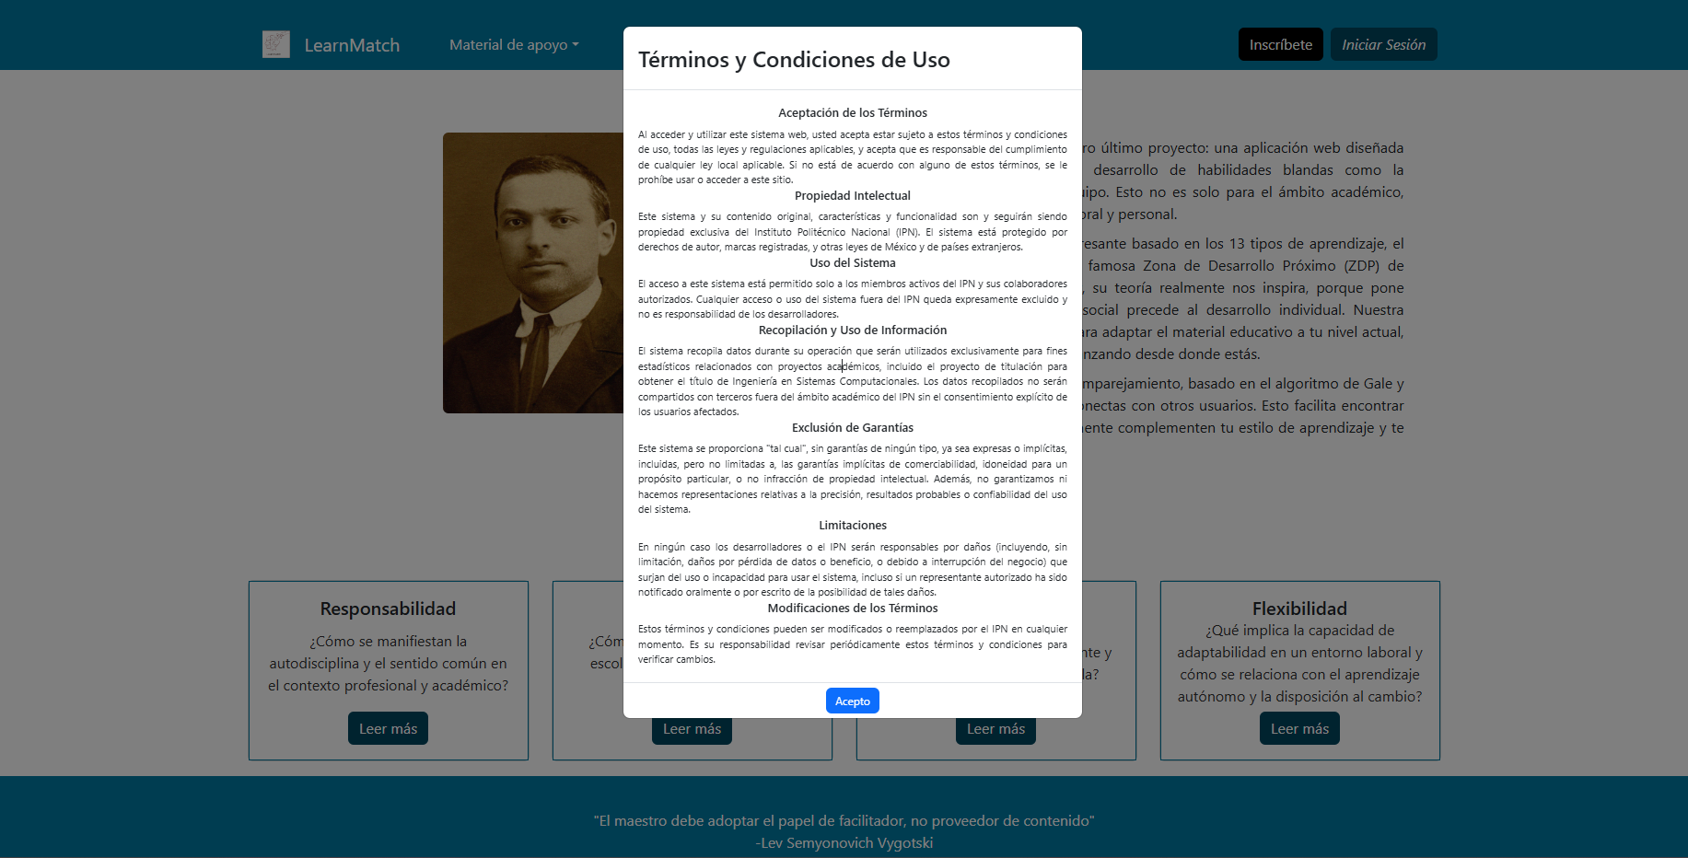

Ilustración 1 Primer ingreso a LearnMatch, términos y condiciones. Fuente: Propia.

Al aceptar esta ventana emergente, aquí se comenzara a interactuar con el sistema web, lo primero que se visualiza en la parte superior del sistema es una barra de navegación con diferentes secciones que ofrece LearnMatch, las cuales se describirán más adelante en este manual de usuario.



Ilustración 2 Barra de navegación en el módulo principal. Fuente: Propia.

Lo primero que se visualiza en conjunto con la barra de navegación, es el contenido principal, el cual almacena contenido informativo, visualizando una imagen de Lev Semyonovich Vygotski quien incluye el concepto de la zona de desarrollo próximo, así como una breve descripción sobre esta teoría.

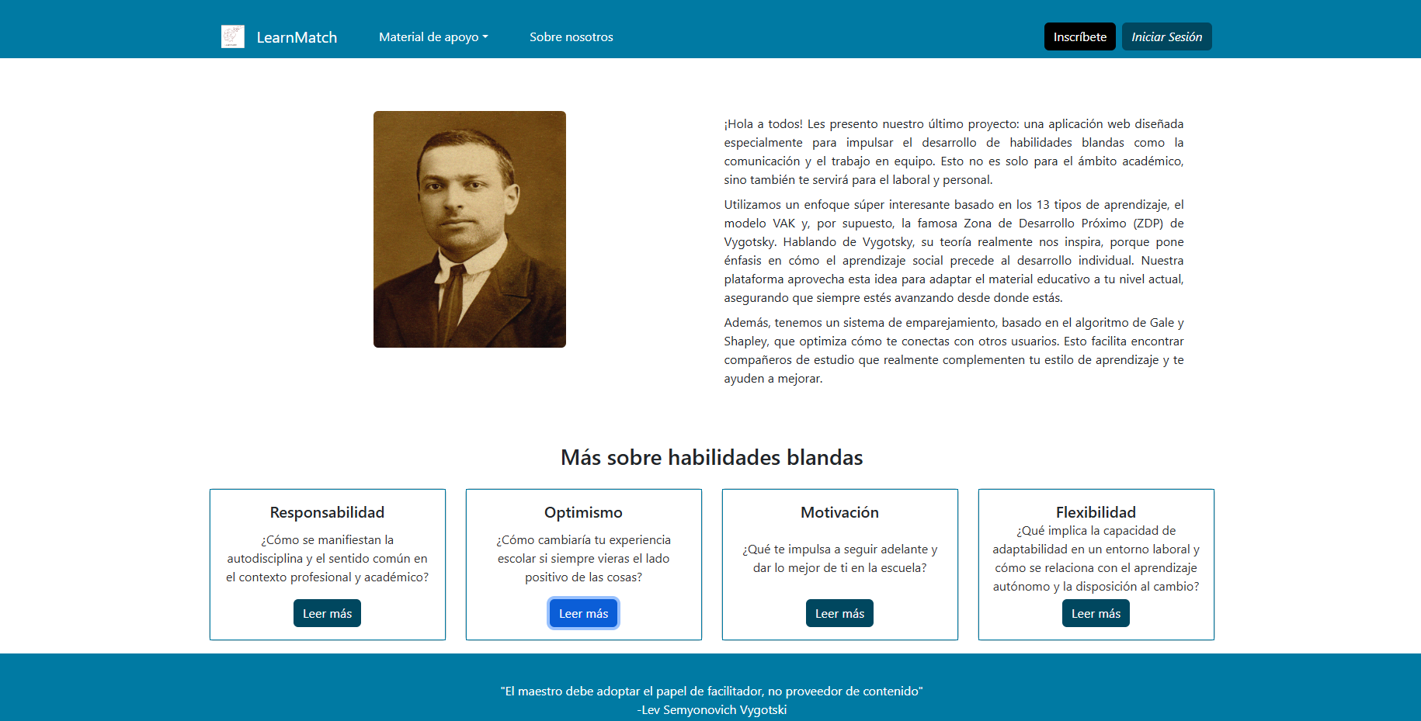

Ilustración 3 Módulo principal de LearnMatch. Fuente: Propia.

También se encuentra información sobre algunas habilidades blandas, se puede interactuar con estas habilidades blandas para poder obtener más información sobre ellas haciendo clic en el botón “Leer más”, mostrando una ventaja emergente con más información sobre cada habilidad blanda.

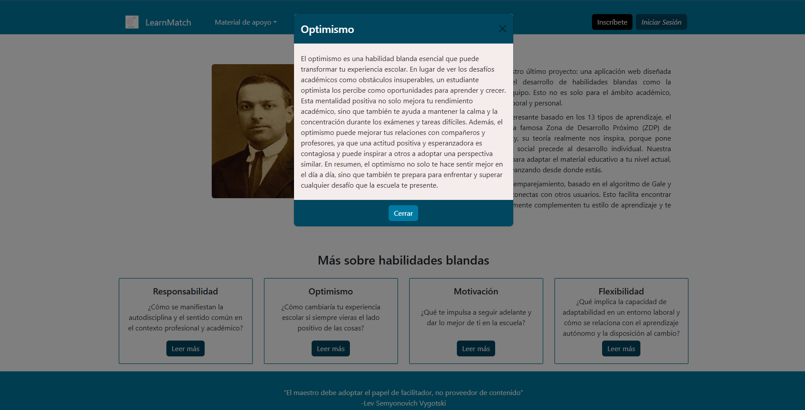

Ilustración 4 Ventana emergente para obtener más información sobre habilidades blandas. Fuente: Propia.

# Material de apoyo

La barra de navegación proporciona la sección para observar el material de apoyo que ofrece LearnMatch, al hacer clic, se desplegara un pequeño menú que contiene las 11 unidades de aprendizaje del plan 2020 de ESCOM, cada unidad de aprendizaje contiene 3 secciones con las cuales se puede interactuar.

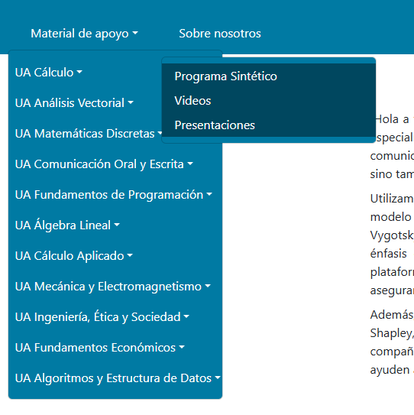

Ilustración 5 Menú desplegable para material de apoyo para cada unidad de aprendizaje. Fuente: Propia.

Se puede seleccionar la opción “Programa sintético”, lo cual desplegara una ventana emergente que contiene el programa sintético de la opción seleccionada.

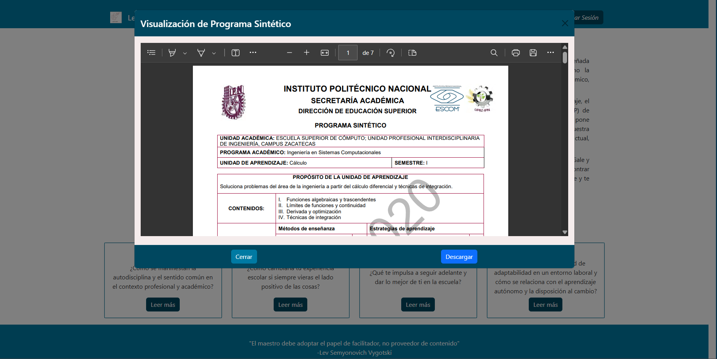

Ilustración 6 Ventana emergente para visualizar los programas sintéticos de cada UA. Fuente: Propia.

Esta ventana emergente, contiene dos botones, el primer botón, permite cerrar esta ventana para seguir visualizando el contenido principal. El segundo botón, permite descargar este contenido directamente a la carpeta de descargar del ordenador.

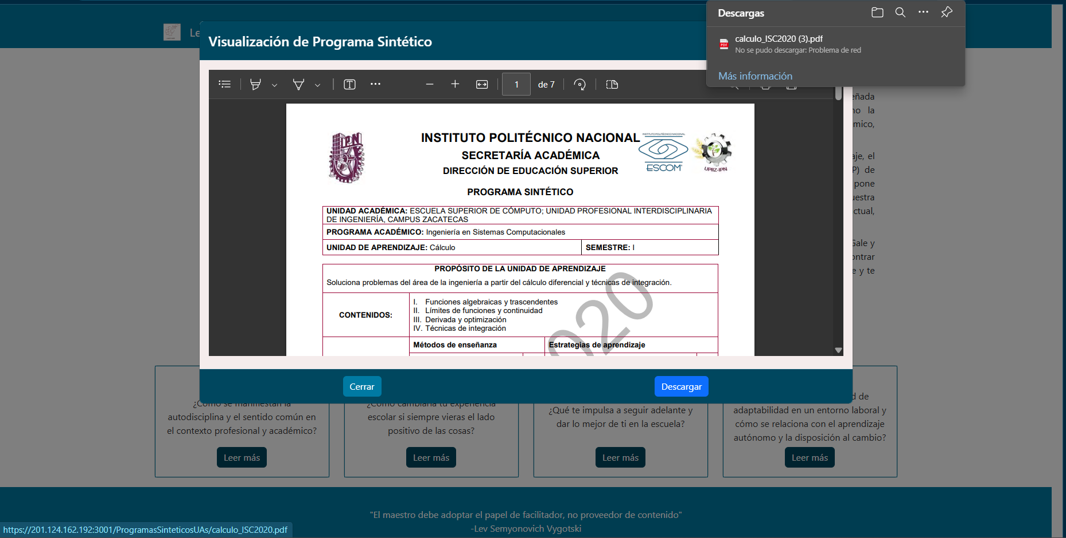

Ilustración 7 Descarga del programa sintético. Fuente: Propia.

Para la opción “Videos” se puede seleccionar al hacer clic sobre él botón correspondiente y se desplegara una ventana que contiene videos de la plataforma [www.youtube.com](http://www.youtube.com) sobre temas relacionados a la unidad de aprendizaje que se haya seleccionado.

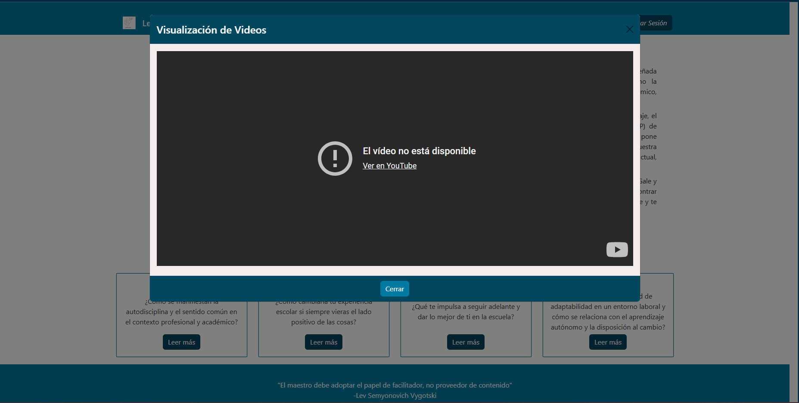

Ilustración 8 Ventana emergente para visualizar videos. Fuente: Propia.

Si se selecciona la opción “Presentaciones”, se desplegará una ventana emergente, con presentación relacionadas a temas de la unidad de aprendizaje de interés, de igual manera, se podrá descargar este contenido en el almacenamiento del computador.

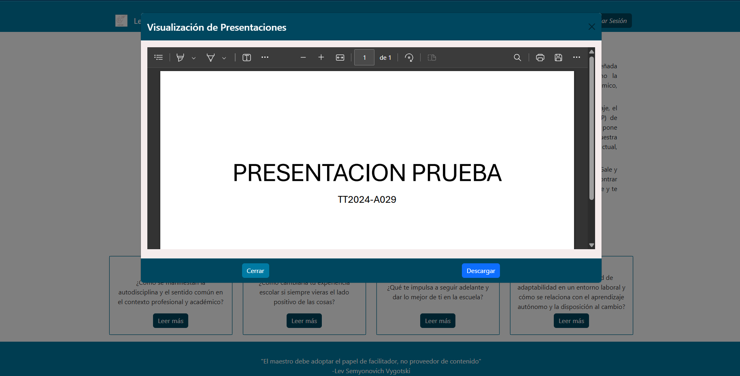

Ilustración 9 Ventana emergente para visualizar el material de apoyo de cada UA. Fuente: Propia.

# Contenido sobre nosotros

Esta sección contiene información sobre la misión y visión de LearnMatch.

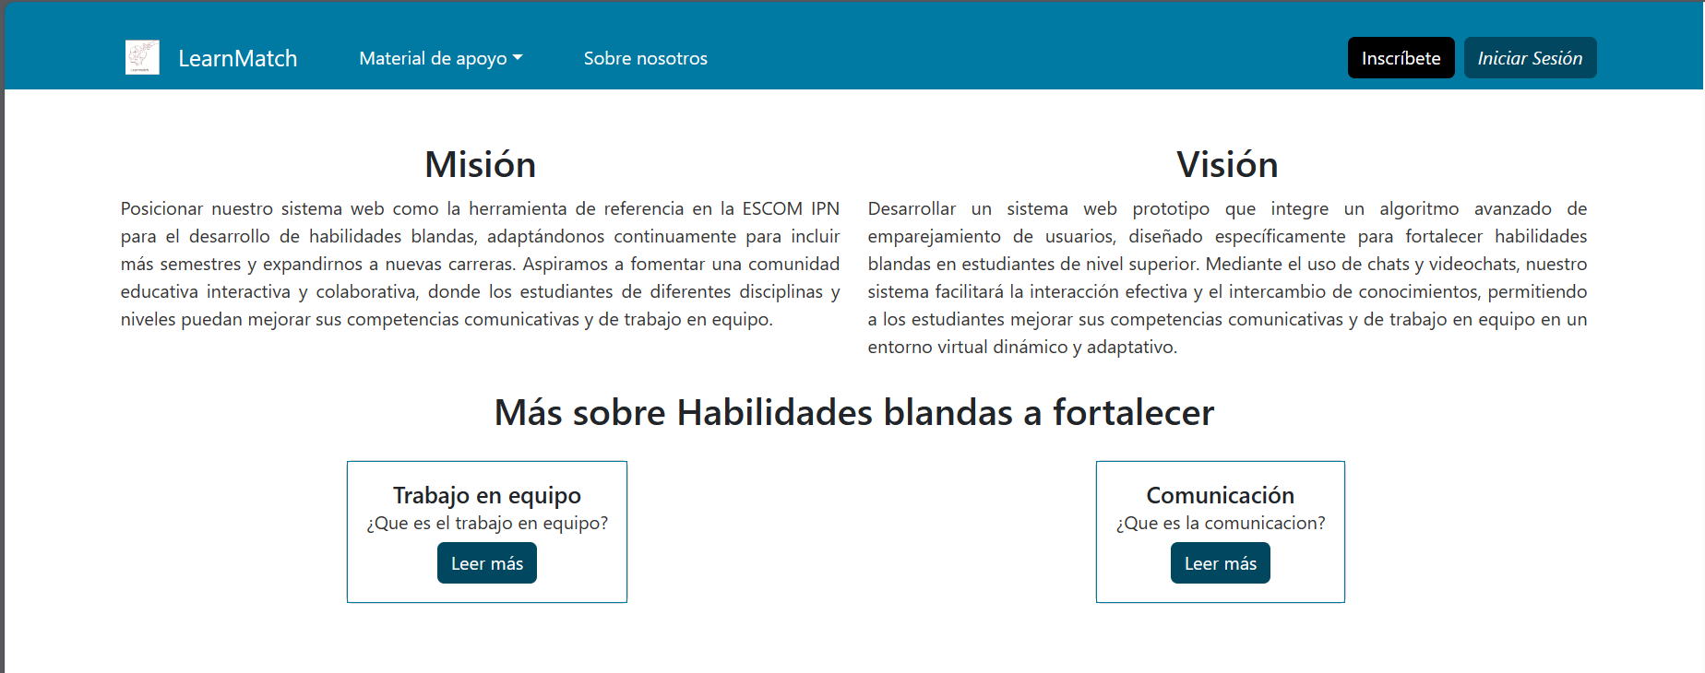

Ilustración 10 Misión, visión y habilidades blandas que LearnMatch busca desarrollar a los alumnos. Fuente:Propia.

También se encuentra una breve descripción sobre el equipo de trabajo que hizo la labor de desarrollar el sistema de LearnMatch.

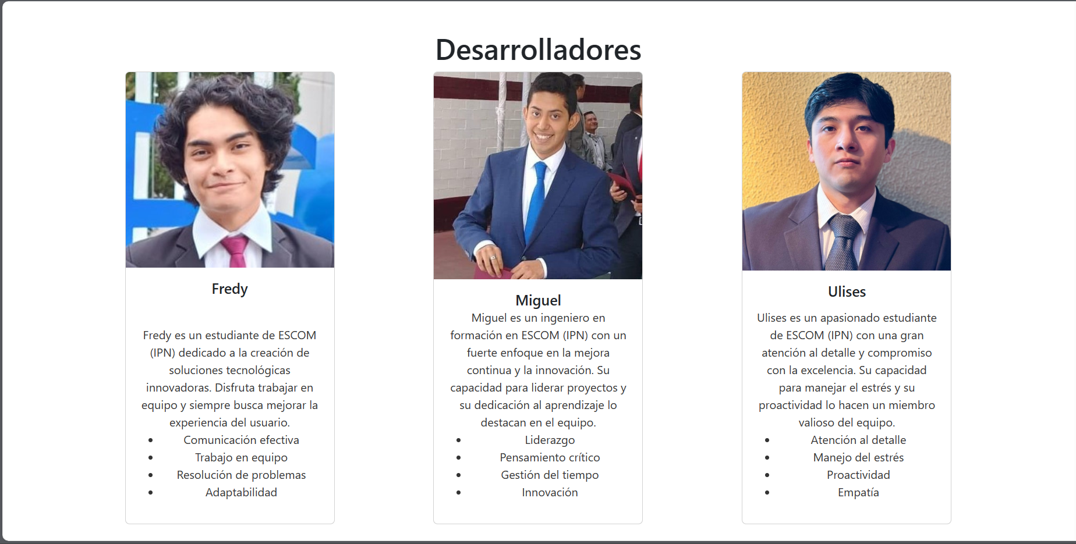

Ilustración 11 Equipo de desarrollo de LearnMatch. Fuente: Propia.

# Formulario para inscribirse a “LearnMatch”

En la barra de navegación se encuentra un botón con la leyenda “Inscríbete”, al hacer clic en este botón, se visualiza un formulario de registro en el cual se ingresará la información que se solicita.

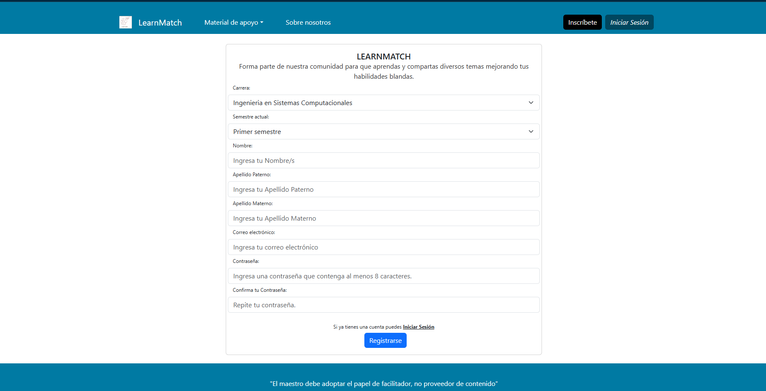

Ilustración 12 Formulario para registrarse en LearnMatch. Fuente: Propia.

Una vez se haya completado el formulario con toda la información solicitada, LearnMatch verificara que todos los datos ingresados sean correctos.

Es necesario que para los campos donde se ingrese la contraseña, cumplan con requisitos específicos para que sea válida, estos requisitos son: Un carácter en mayúscula, un carácter especial y que tenga una longitud de 8 caracteres.

De lo contrario, si no se cumplen estas condiciones se muestra una alerta para que verificar la contraseña ingresada.

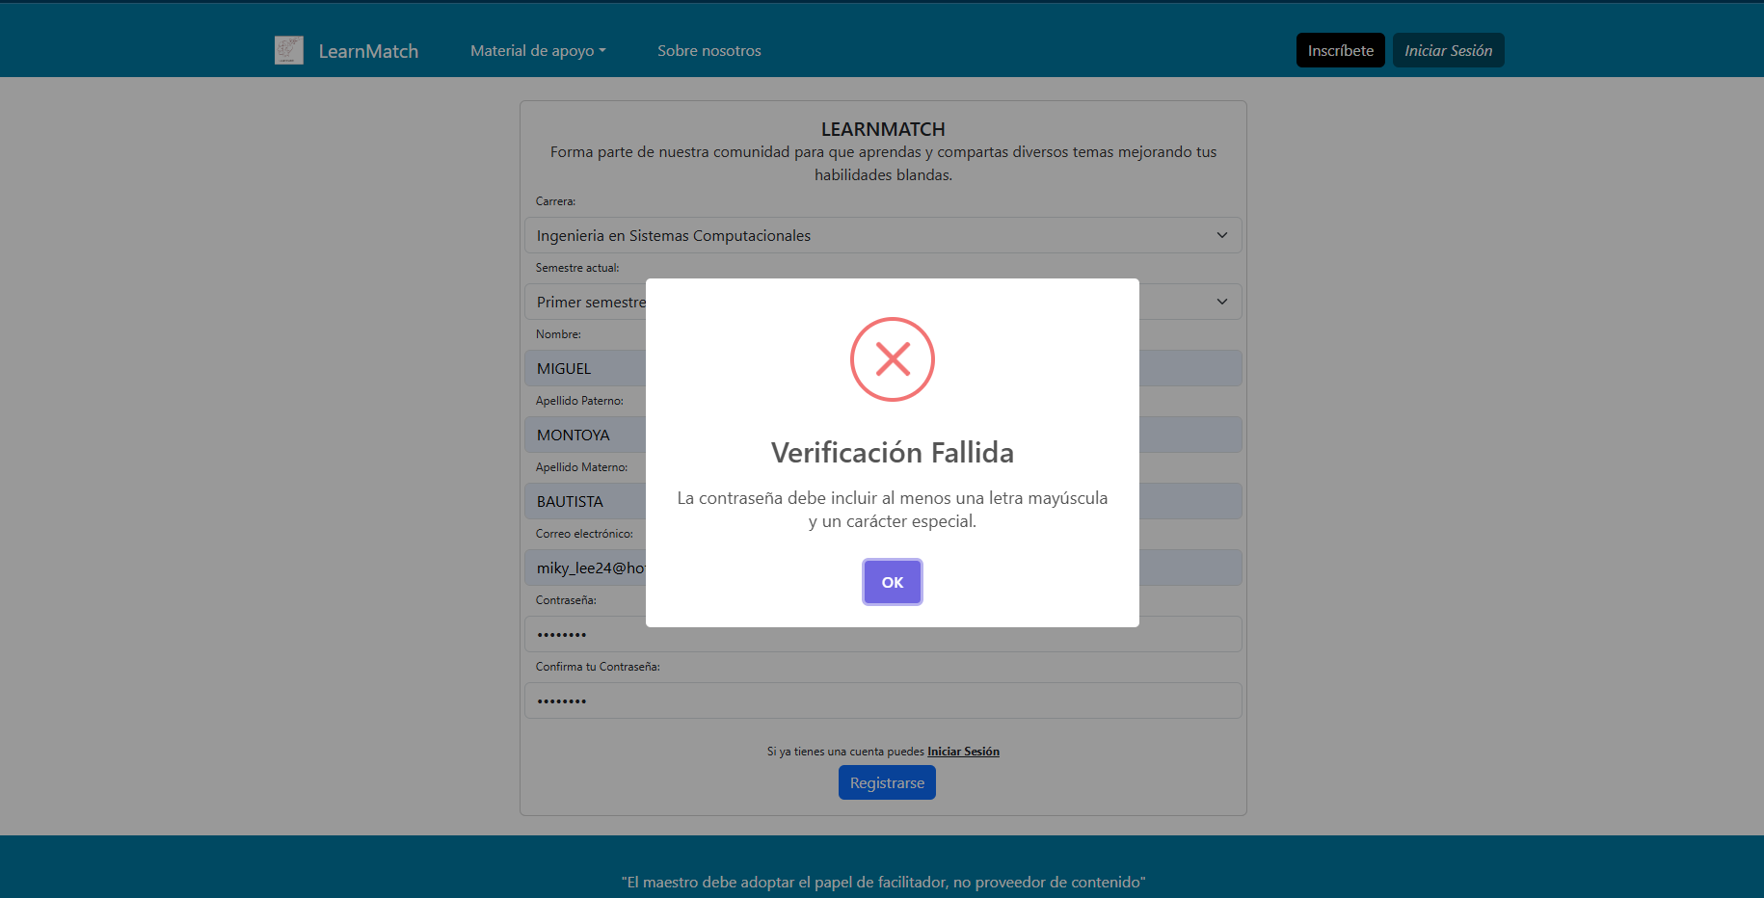

Ilustración 13 Alerta en el formulario de inscripción para validar contraseña. Fuente: Propia.

Si se ha cumplido con esta regla, el sistema validara la contraseña y si coincide con el segundo campo para poder verificar que se escribió de manera correcta la contraseña que almacenara LearnMatch. Si hay una equivocación en alguno de estos campos y no coincide la contraseña ingresada, el sistema mostrara una alerta para que verificar ambos campos.

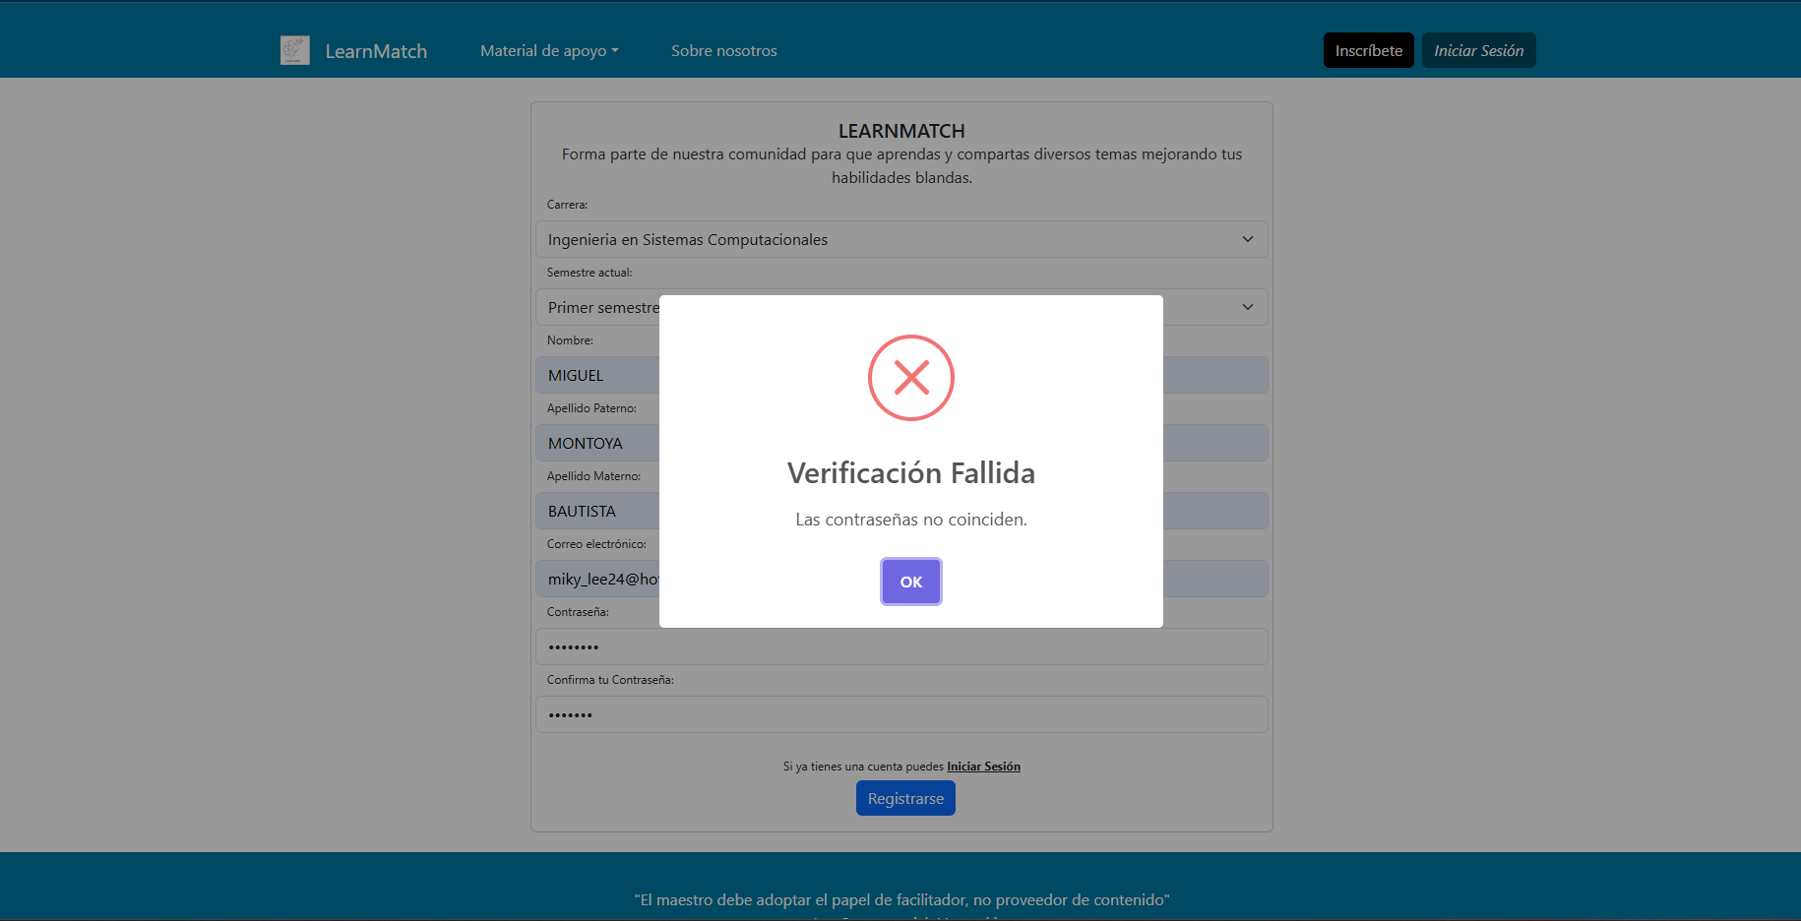

Ilustración 14 Alerta en el formulario de inscripción para validar que los dos campos de contraseña sean iguales. Fuente: Propia.

LearnMatch es precavido, y tiene cuidado para permitir el acceso al sistema, es por eso por lo que se verifica que el correo electrónico proporcionado es válido para poder continuar con tu solicitud de registro.

Para todos aquellos usuarios que desean dar mal uso al sistema, quieran volver a registrarse o exista algún tipo de ataque al sistema de LearnMatch, no podrán hacerlo y se mostrara una alerta.

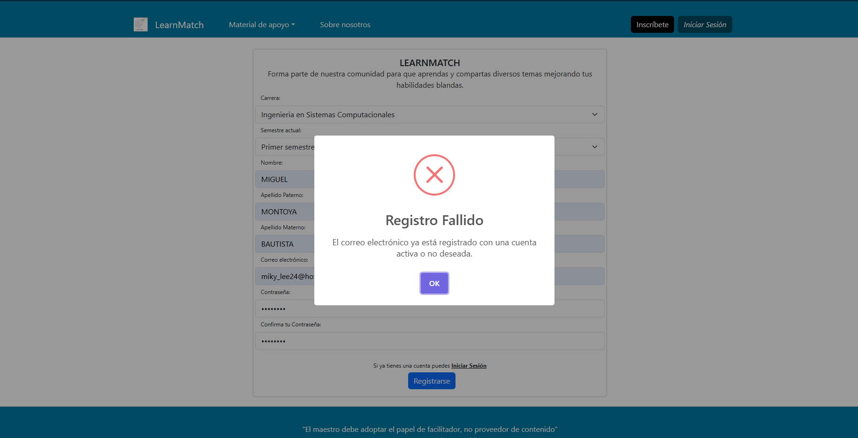

Ilustración 15 Alerta en el formulario de inscripción para validar la situación del correo electrónico que se intenta registrar.. Fuente: Propia.

Si el registro fue exitoso, el sistema mostrara una alerta con indicaciones de que es lo que se debe hacer a continuación.

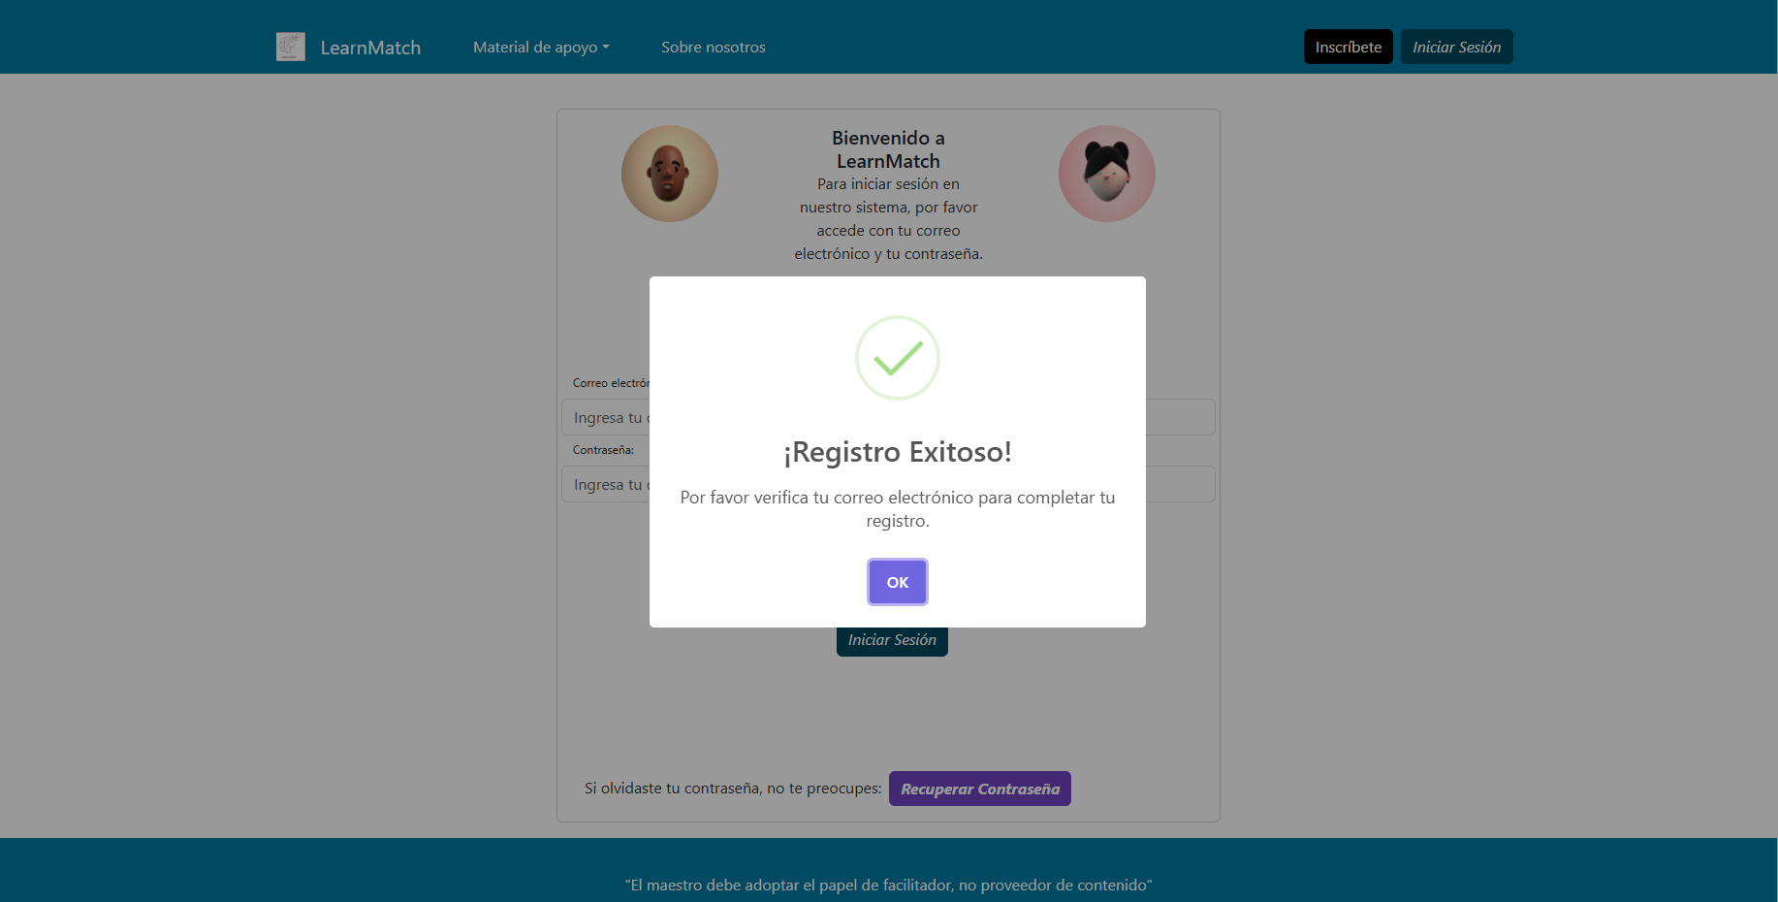

Ilustración 16 Alerta en el formulario de inscripción para registro exitoso. Fuente: Propia.

Se enviará un correo electrónico para verificar la cuenta al correo ingresado en el formulario de inscripción. Es importante que se verifique la cuenta, de lo contrario, si se intenta iniciar sesión el sistema reconocerá que ese correo electrónico carece de una verificación.

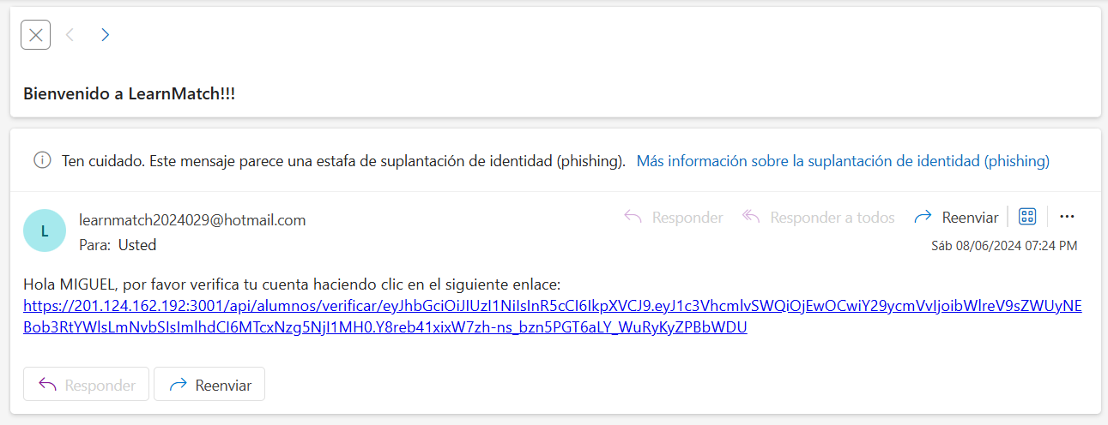

Ilustración 17 Correo electrónico de verificación de cuenta. Fuente: Propia.

Al hacer clic en la liga enviada al correo electrónico, se abría una pestaña en el navegador con información de que es lo que debe de hacer a continuación. Al hacer clic al botón “Cerrar” esta pestaña del navegador se cerrará.

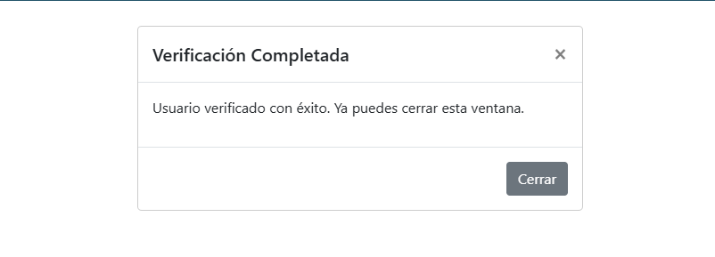

Ilustración 18 Pestaña creada mediante el link del correo electrónico para verificación de cuenta. Fuente: Propia.

# Formulario para iniciar sesión

Si se intentase acceder a LearnMatch con una cuenta registrada, pero no se han seguidos los pasos indicados por el propio sistema, se mostrará la alerta para informar que hace falta una verificación de esa cuenta.

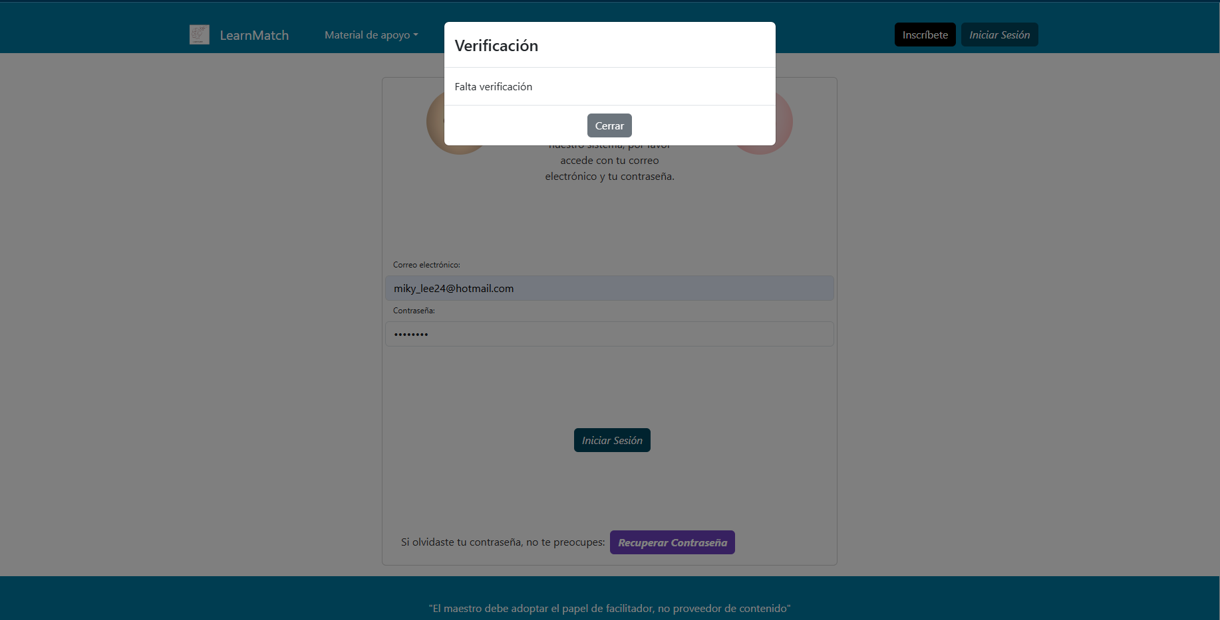

Ilustración 19 Ventana emergente si se intenta iniciar sesión sin la verificación del correo electrónico. Fuente: Propia.

También, si se intenta acceder con un correo que no existe dentro del sistema o un correo no grato para LearnMatch, se mostraran diversas alertar con información del estatus de esa cuenta.

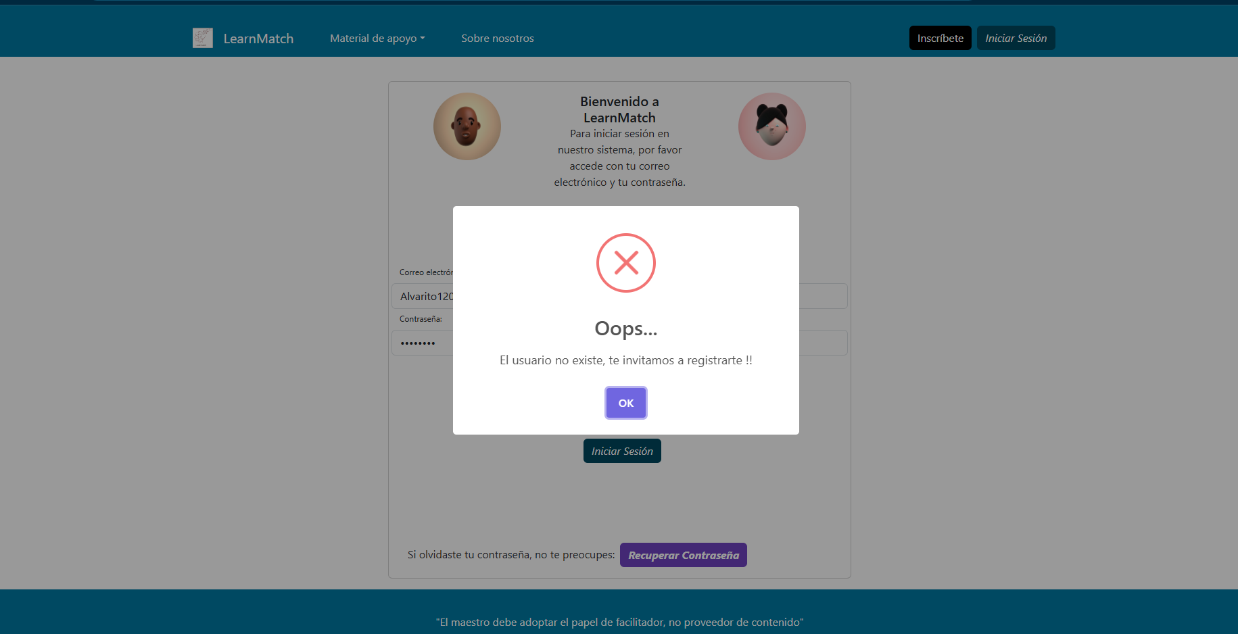

Ilustración 20 Alerta en el formulario de inicio de sesión para cuando el correo electrónico no exista en LearnMatch. Fuente: Propia.

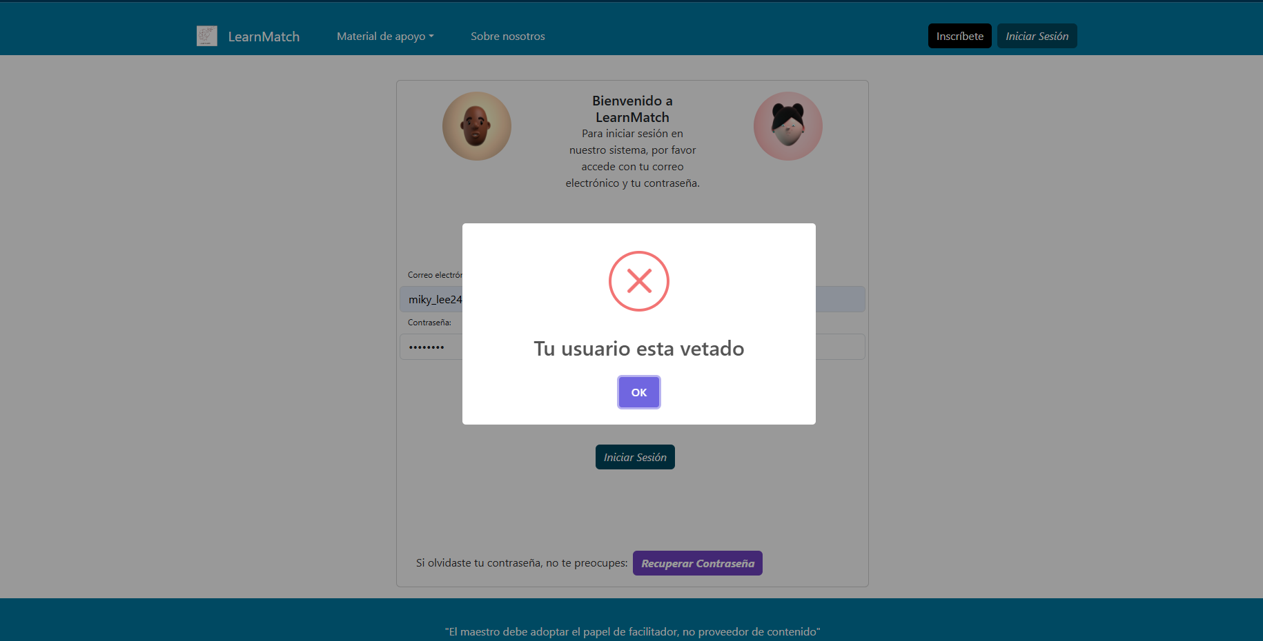

Ilustración 21 Alerta para inicio de sesión para cuentas vetadas. Fuente: Propia.

Si el correo con el que se intenta acceder es correcto, pero la contraseña no es correcta, LearnMatch notificara que la contraseña es incorrecta.

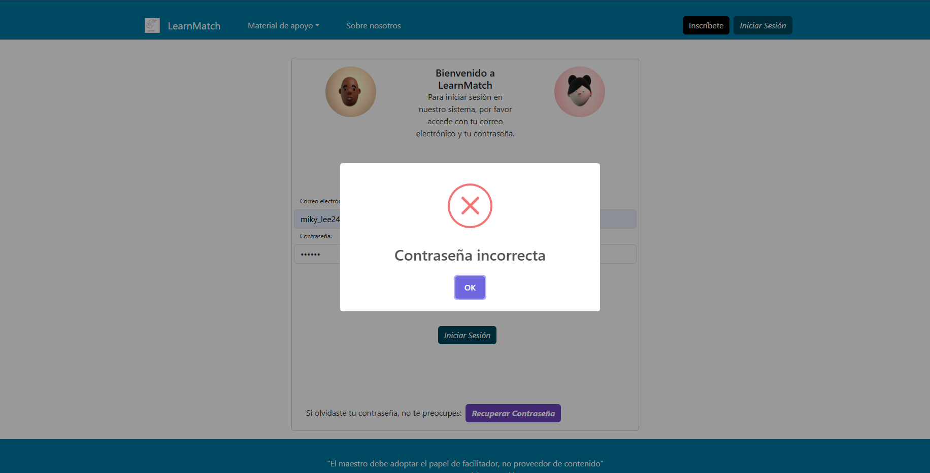

Ilustración 22 Alerta en el formulario de inicio de sesión si la contraseña es incorrecta. Fuente: Propia.

Esta alerta es importante, ya que, si un usuario intenta acceder al sistema, y se encuentra con la situación de que no recuerda su contraseña, este podrá modificarla.

Si se desea recuperar la contraseña para poder acceder a LearnMatch, en formulario de “Iniciar sesión” contiene un botón color morado con el cual se puede recuperar la contraseña, este botón desplegara una ventana emergente, en donde se solicita el correo electrónico con la problemática.

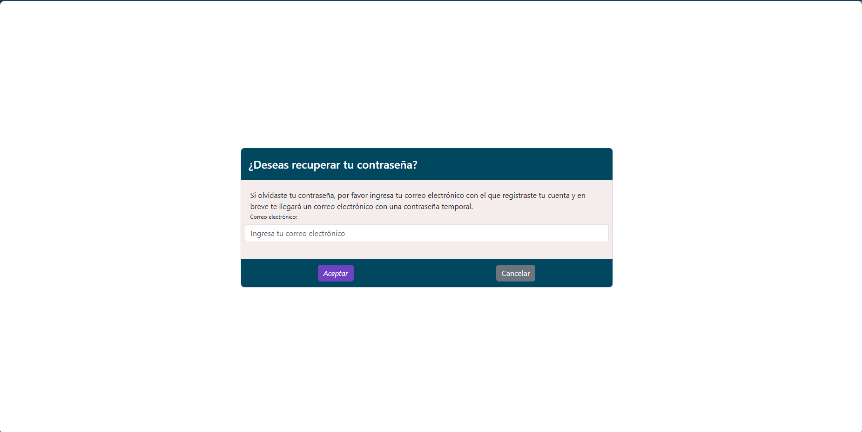

Ilustración 23 formulario en inicio de sesión para el botón para recuperar contraseña. Fuente: Propia.

Esta será la nueva contraseña con la que se puede iniciar sesión en caso de no poder acceder al sistema.

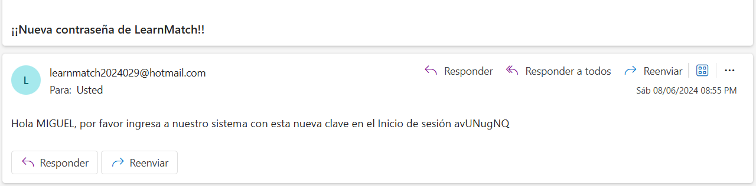

Ilustración 24 Correo electrónico enviado por LearnMatch, para obtener una nueva contraseña. Fuente: Propia.

SI todo el proceso para iniciar sesión es completado de manera correcta, la primera vez que se inicie sesión, se mostrara una ventana con instrucciones para que selecciones materias de aprendizaje y tus materias de fortalezas. Se deben seleccionar 3 y 3, ya que de lo contrario no pasara nada. Si por algún motivo el usuario no completa esta sección, la próxima vez que se inicie sesión se volverá a mostrar este apartado.

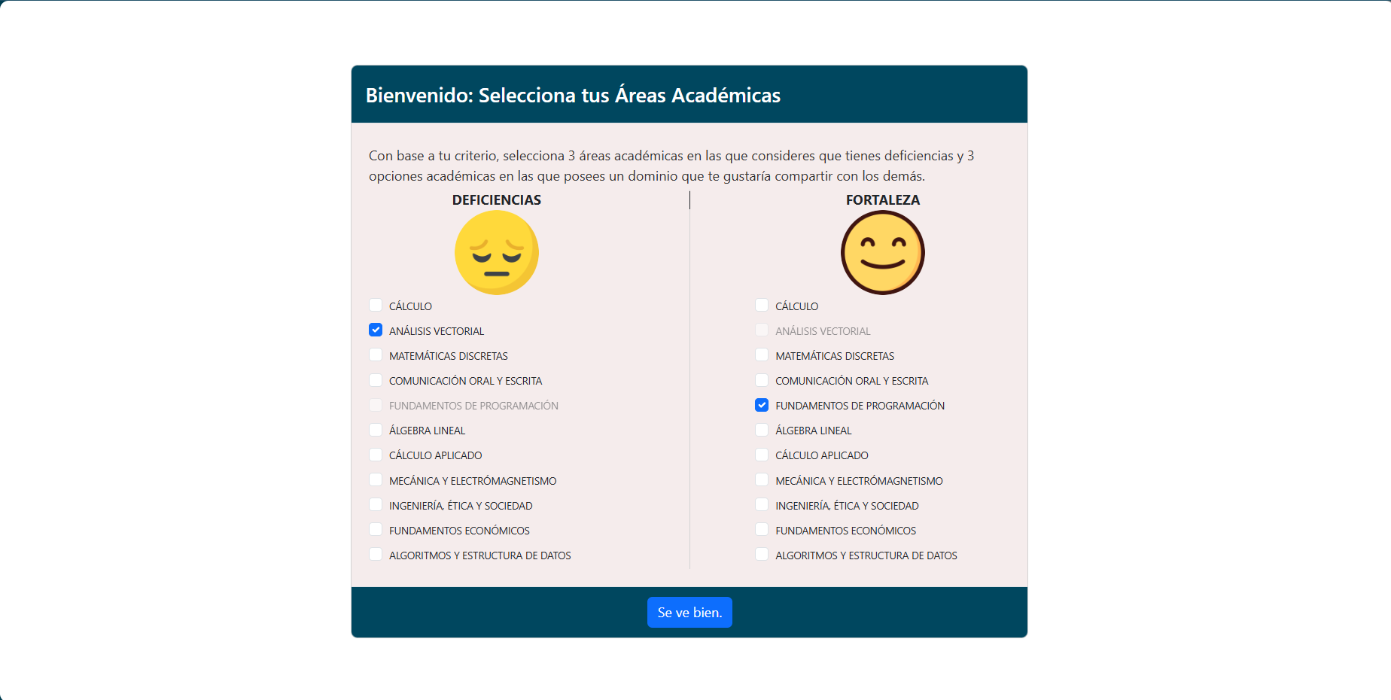

Ilustración 25 Iniciar sesión por primera vez. Fuente: Propia.

Cuando se complete la ventana de las áreas académicas, inmediatamente se mostrará el módulo principal, el cual cuenta con diversas secciones con las cuales se pueden interactuar. Del lado izquierdo se encuentra una barra de navegación, que cuenta con una sección de medallas, si se coloca el cursor sobre estas para obtener una breve descripción.

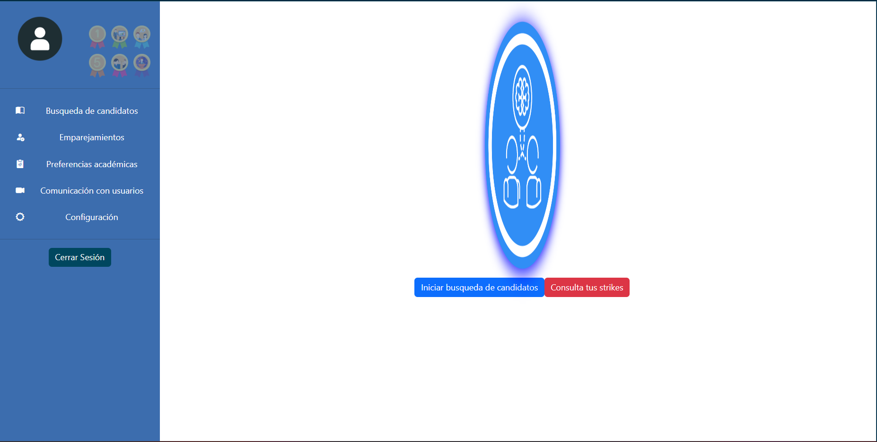

Ilustración 26 Acceso a LearnMatch Fuente: Propia.

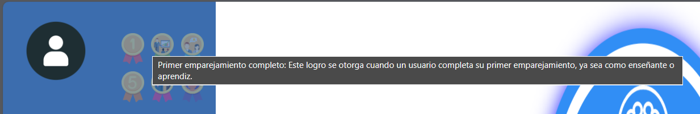

Ilustración 27 Zona de medallas en la barra de navegación. Fuente Propia.

# Búsqueda de candidatos

A partir de esa sección, se asume que el usuario ha iniciado sesión de manera correcta.

Para la sección “Búsqueda de candidatos”, se puede visualizar inmediatamente al iniciar sesión en el sistema, esta se compone principalmente de dos opciones.

La opción que se encuentra en el botón que tiene la leyenda “Consulta tus strikes”, al hacer clic sobre ella, abrirá una alerta que contiene información respecto a las sanciones que tenga un usuario.

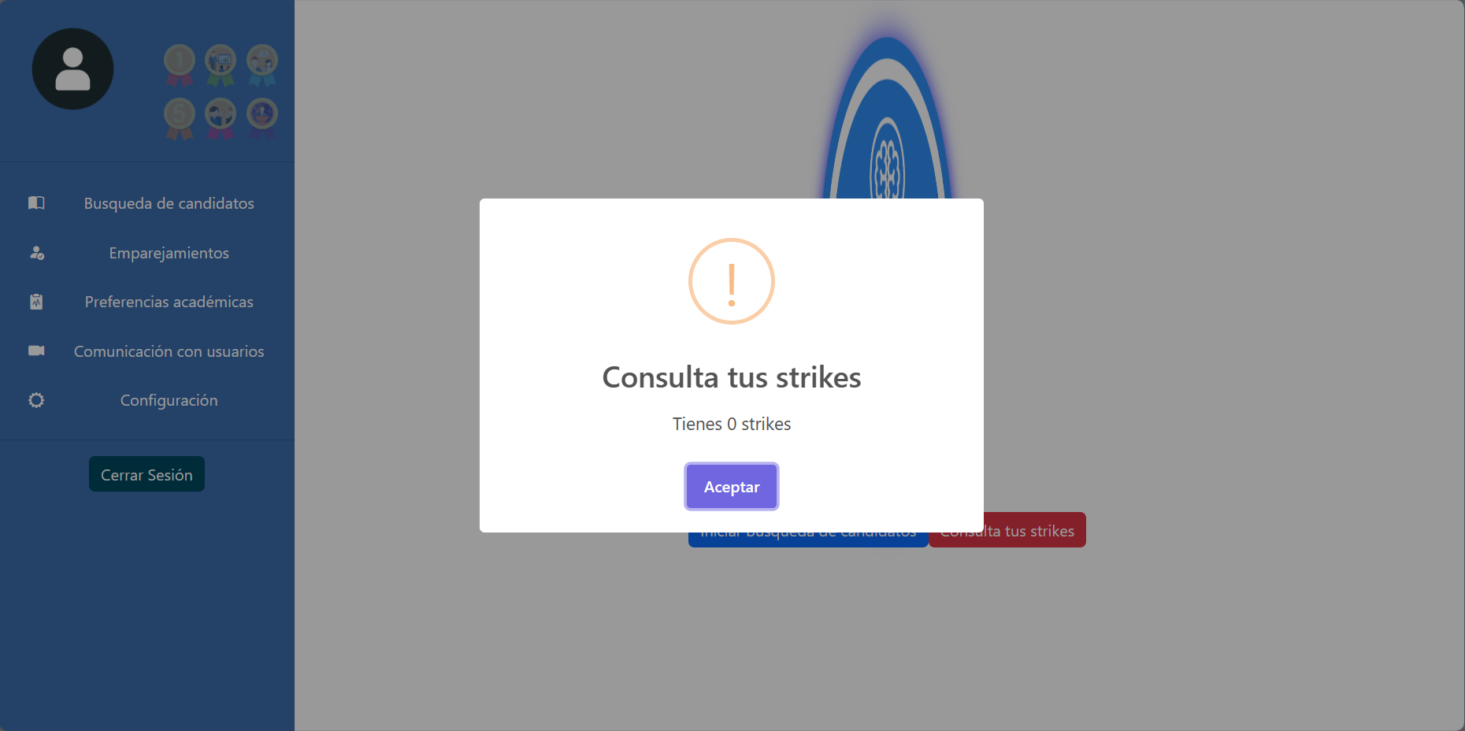

Ilustración 28 Alerta informativa para mostrar cuantas sanciones tiene un usuario. Fuente: Propia.

Para el botón con la leyenda “Iniciar búsqueda de candidatos”, al hacer clic sobre este botón se comenzará a realizar la búsqueda de los mejores candidatos para emparejar. Con ello, inmediatamente se mostrará una ventana emergente para mostrar que el sistema se encuentra en proceso de carga.

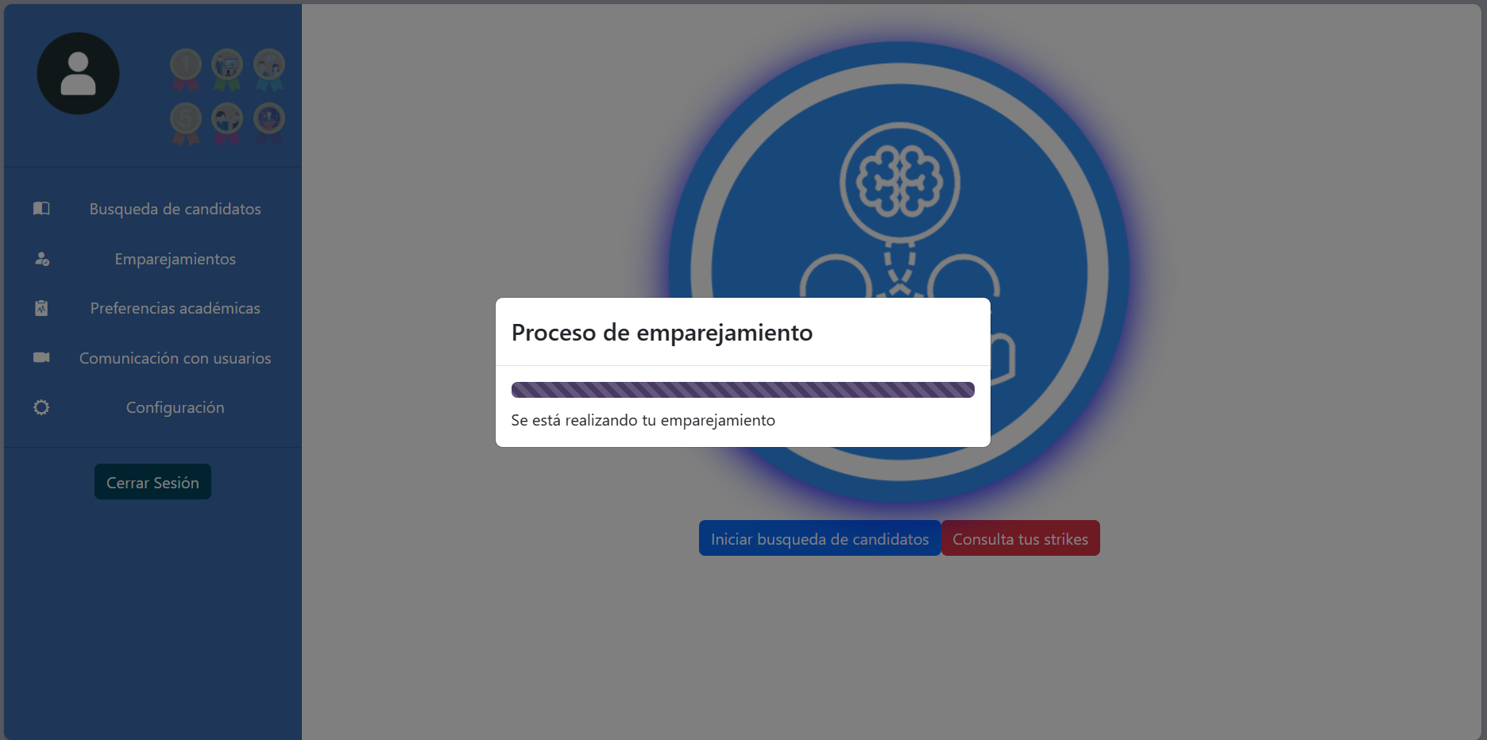

Ilustración 29 Ventana emergente para mostrar el progreso de carga al iniciar búsqueda de candidatos. Fuente: Propia.

Una vez finalizado el proceso de carga, se mostrará primero información relacionada a los rechazos que tiene disponible el usuario, al comenzar empezara con 9 rechazos.

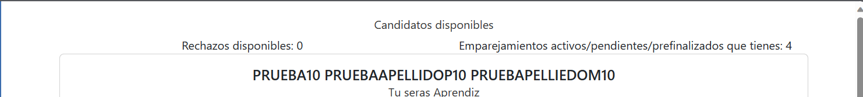

Ilustración 30 Información de rechazos disponibles y emparejamientos del usuario. Fuente: Propia.

También se mostrará cuantos emparejamientos se tienen en ese momento. Posteriormente se visualizarán varios contenedores con información de cada candidato, con las materias en las que se tienen fortalezas y deficiencias.

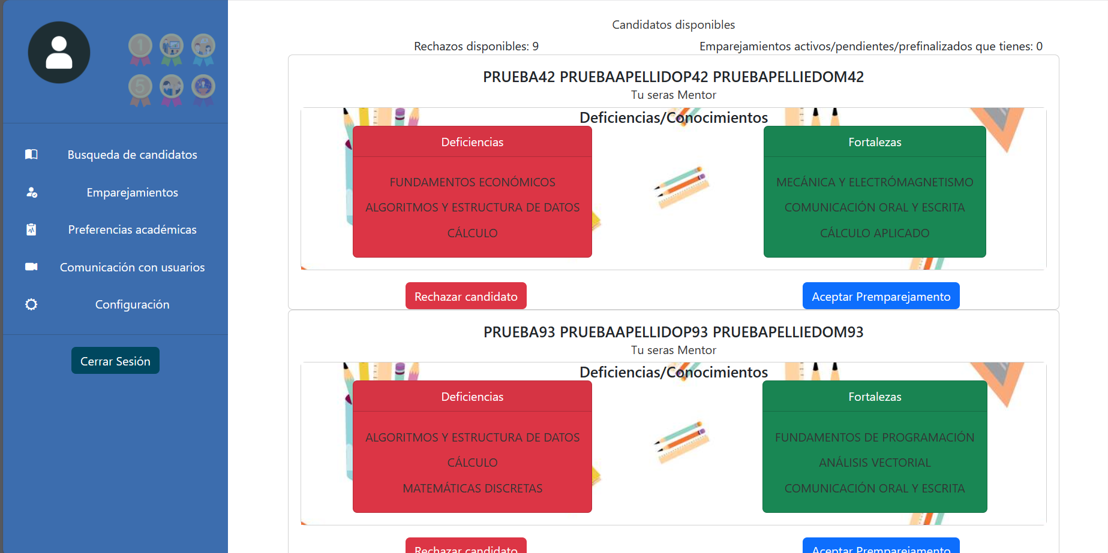

Ilustración 31 Resultado del procesamiento al buscar candidatos para emparejar. Fuente: Propia.

El usuario para cada sección desplegada por el sistema tiene dos botones con los cuales puede interactuar, ya se para aceptar o rechazar al candidato.

Para ambos botones, al hacer clic en alguno de estos botones, se quitará el candidato con el cual se interactuó, pero existen diferentes tipos de restricciones para cada botón.

Botón para rechazar al candidato: Este botón permitirá realizar la acción siempre y cuando la cantidad de rechazos disponibles sea mayor a 0. En caso de no cumplir estas condiciones, ya no se permitirá al usuario seguir rechazando candidatos y mostrara un alerta respecto que ha agotado sus rechazos mensuales disponibles.

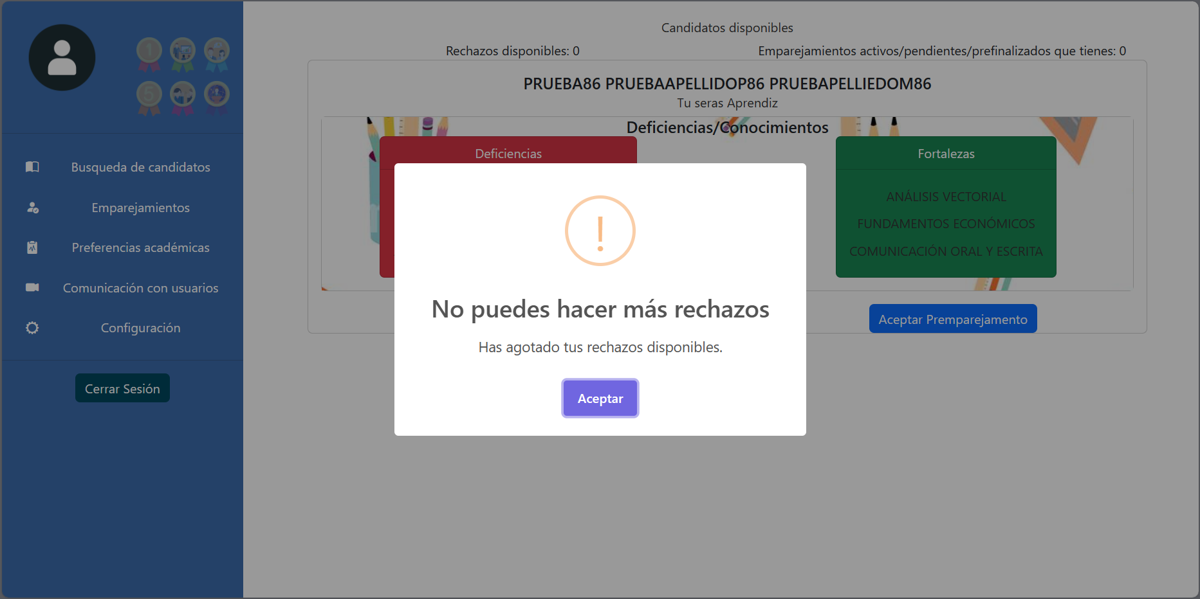

Ilustración 32 Alerta informativa de 0 rechazos disponibles.

Botón aceptar emparejamiento:

El usuario puede caer en cualquiera de los siguientes casos

1. El usuario tiene lleno sus dos casillas para almacenar dos emparejamientos como mentor

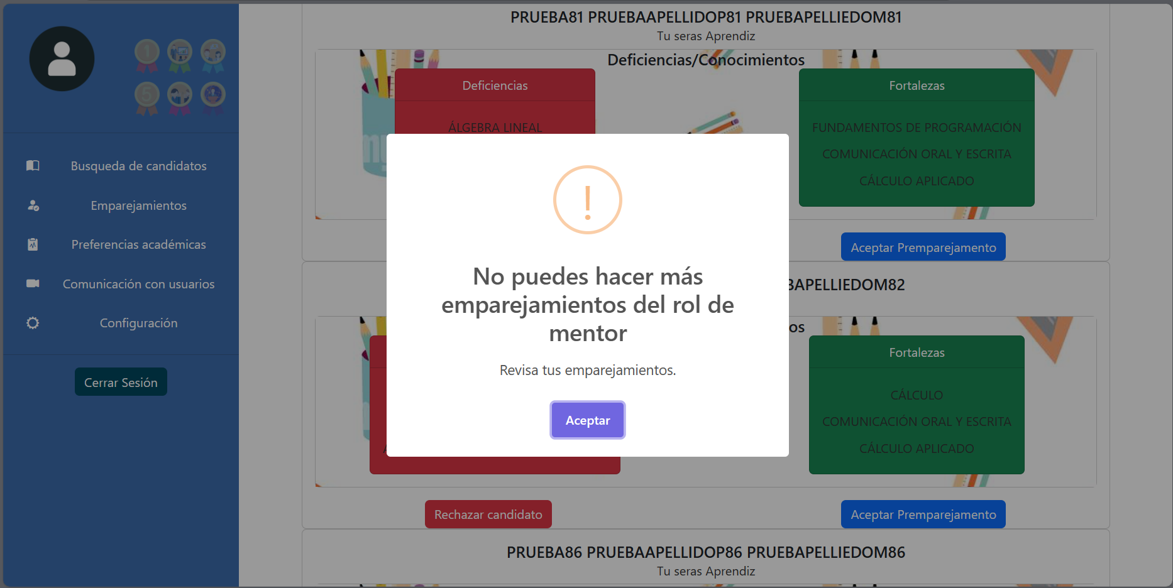

Ilustración 33 Alerta informativa para emparejamientos de rol mentor llenos. Fuente: Propia.

1. El usuario tiene llenas sus dos casillas para almacenar dos emparejamientos como aprendiz.

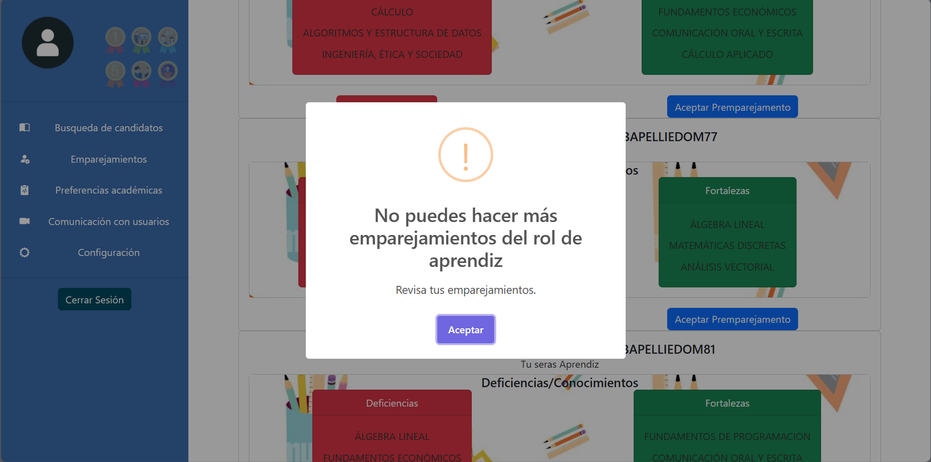

Ilustración 34 Alerta informativa para emparejamientos de rol aprendiz llenos. Fuente: Propia.

1. El usuario tiene todas sus casillas de ambos roles ocupadas y no podrá seguir aceptando emparejamientos.

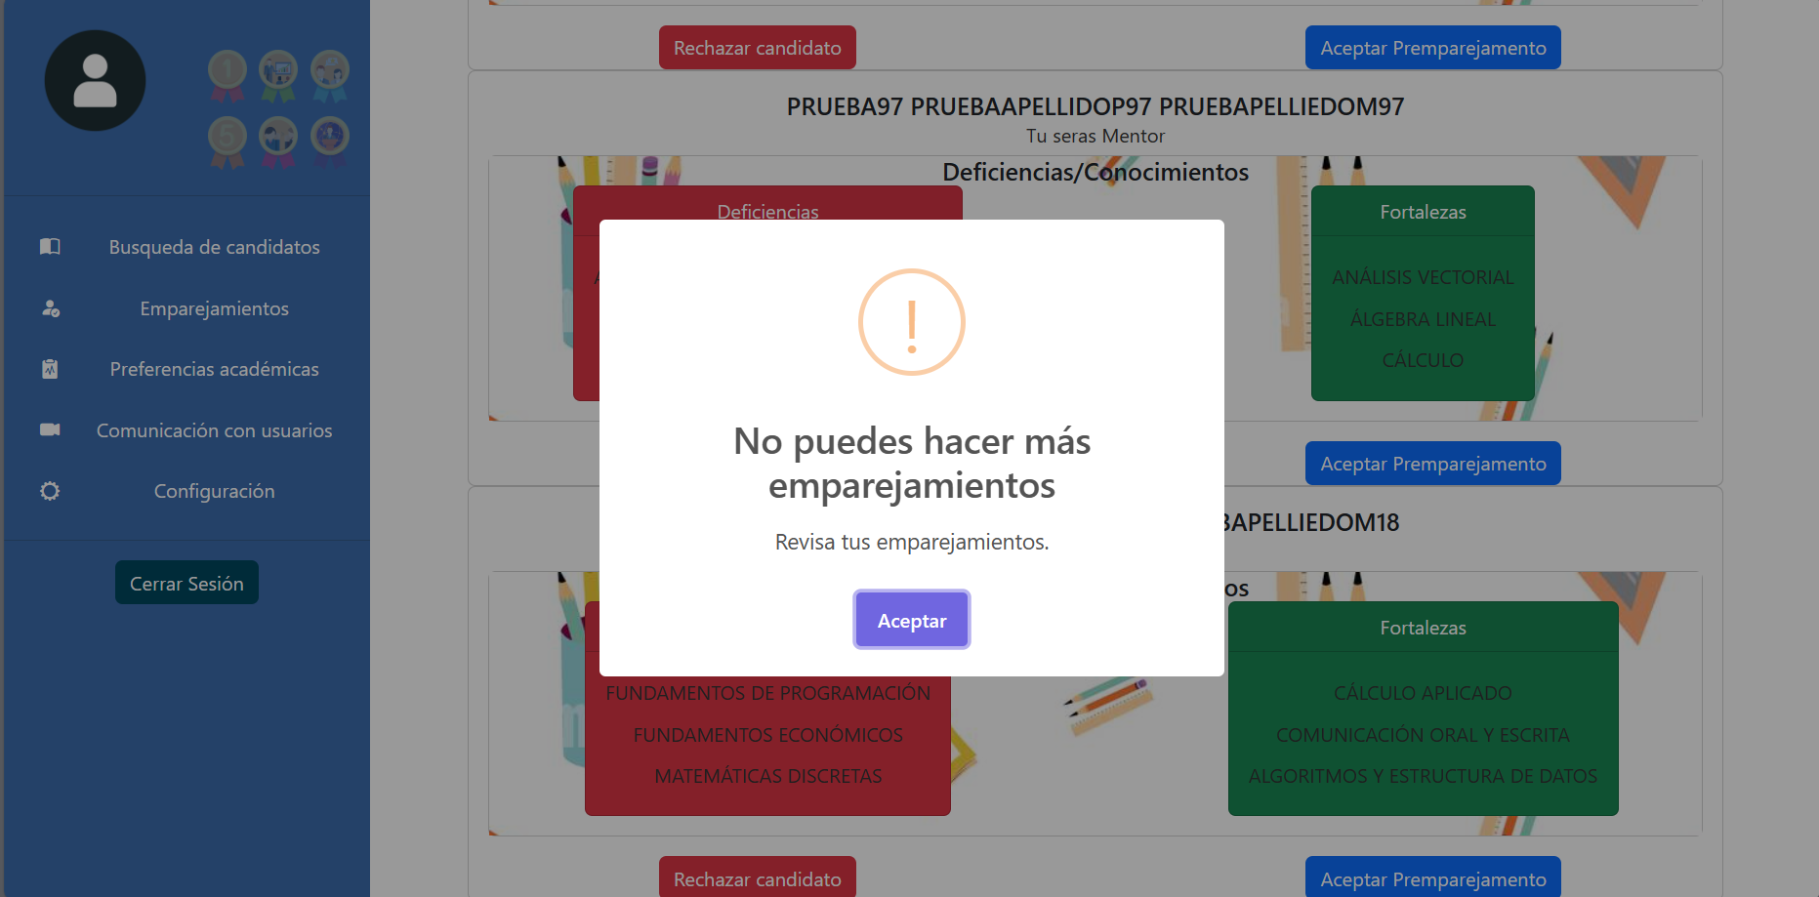

Ilustración 35 Alerta informativa para emparejamientos totales llenos. Fuente: Propia.

# Emparejamientos

Para acceder a la sección de “Emparejamientos” es necesario dar clic a la opción que se encuentra en la barra de navegación lateral izquierda el titulo indicado.

Si el usuario no tiene ningún emparejamiento se mostrarán vacías las casillas correspondientes

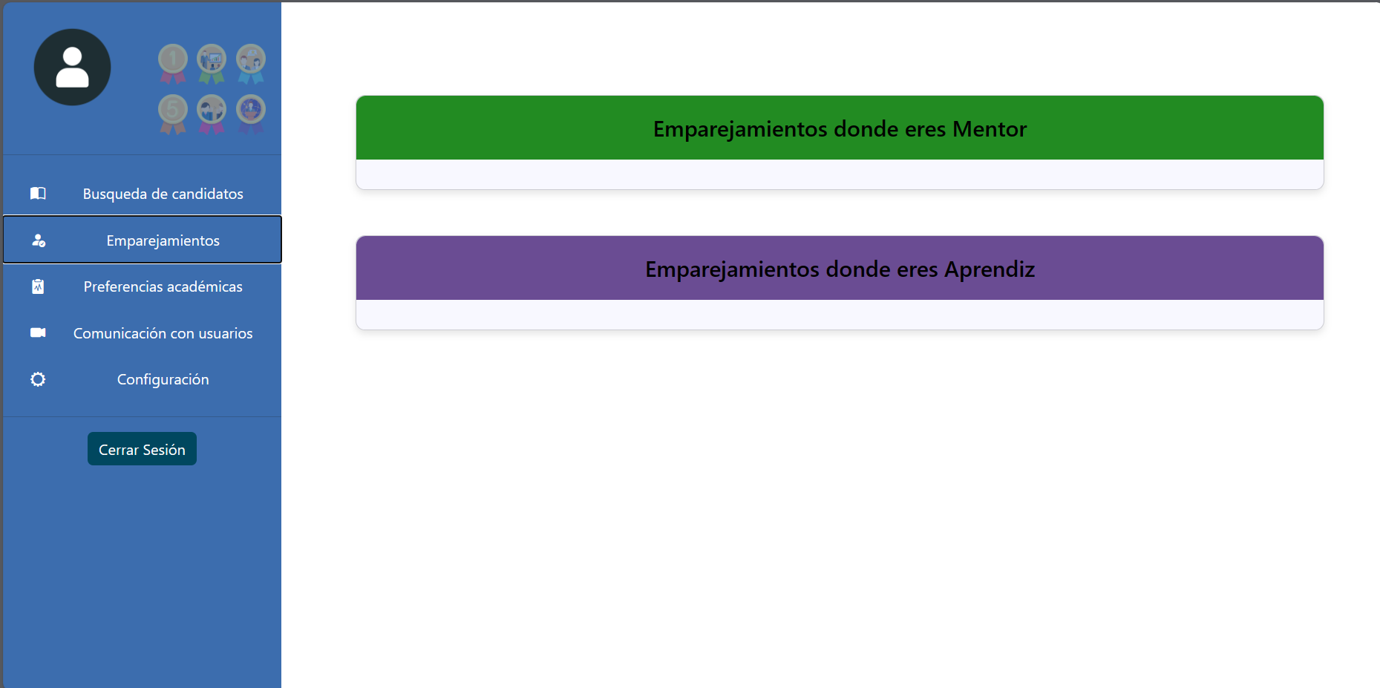

Ilustración 36 Vista de sección emparejamientos. Fuente: Propia.

Si el usuario ya tiene emparejamientos, se mostrarán en esta sección dependiendo del rol que le corresponde al usuario

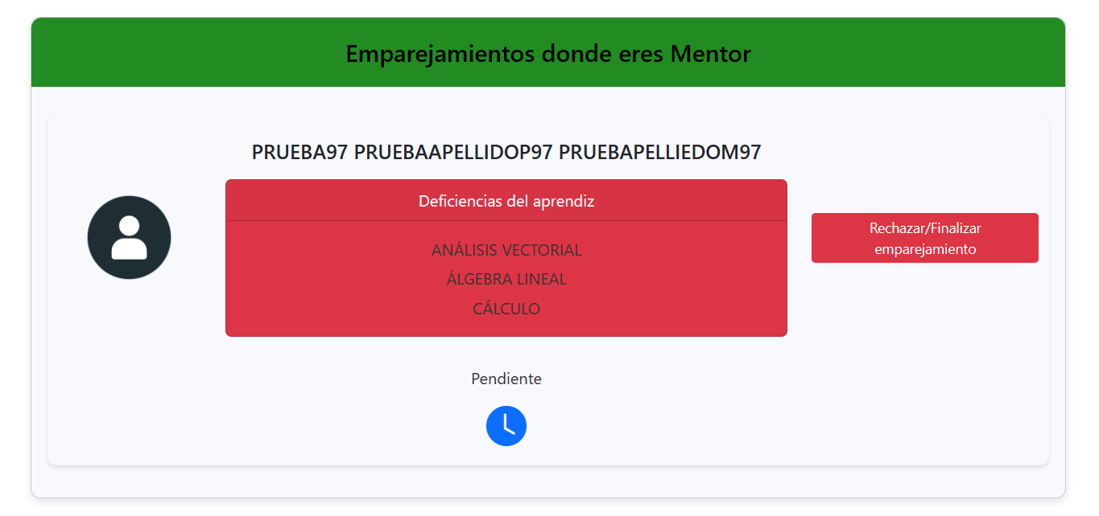

Ilustración 37 Ejemplo emparejamiento pendiente. Fuente: Propia.

Si el usuario fue elegido candidato, se mostrará en esta sección y el aspecto la casilla que se está ocupando le desplegará un botón con la leyenda “activar emparejamiento” para que ese emparejamiento sea activado.

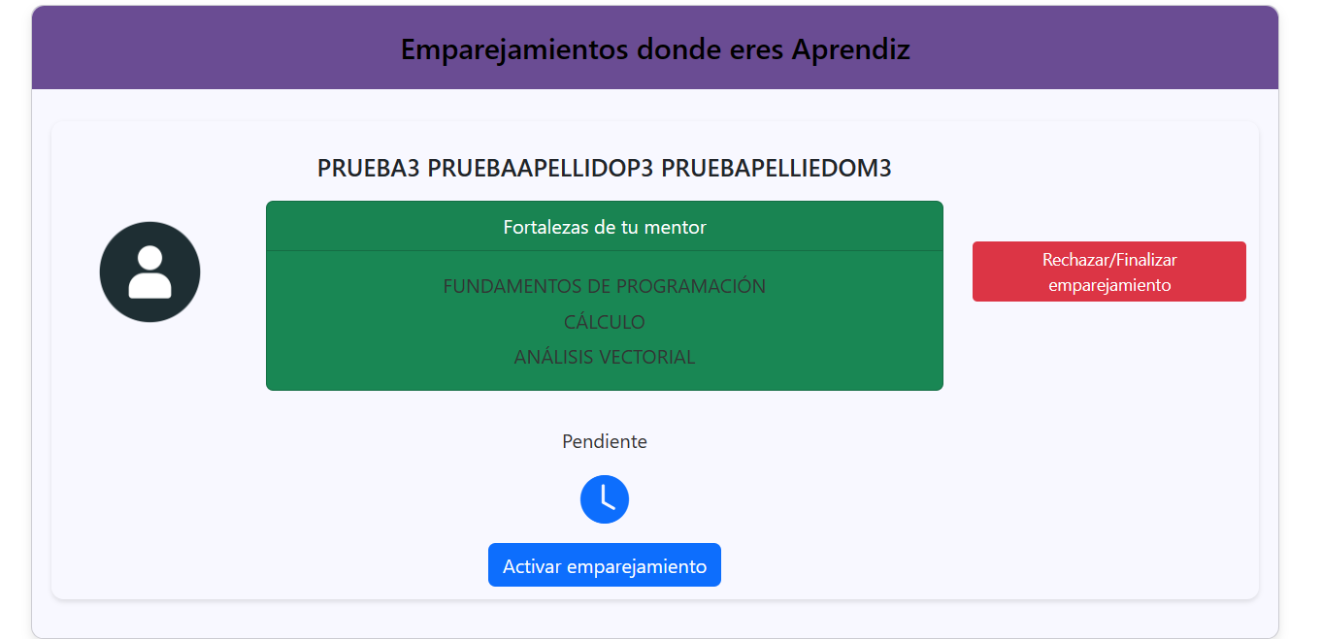

Ilustración 38 Ejemplo activar un emparejamiento. Fuente: Propia.

Al aceptar el emparejamiento se mostrará una alerta informando que el emparejamiento ha sido activado, y ya se podrá empezar a interactuar con el otro usuario. Hacer esto implica que se redirigirá al usuario nuevamente a la sección de “Búsqueda de candidatos”, tendrá que volver a hacer clic a la sección correspondiente a “Emparejamientos”

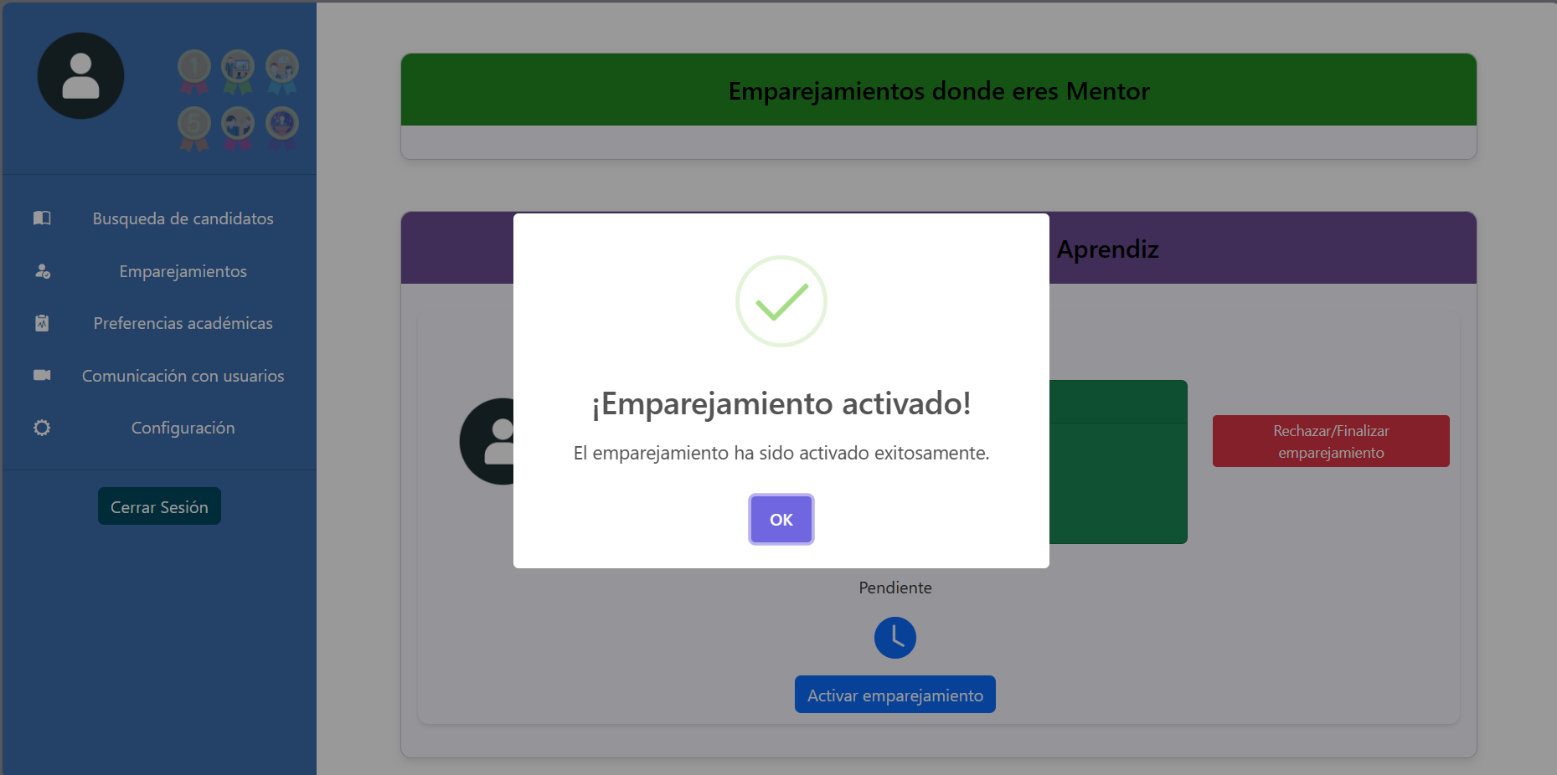

Ilustración 39 Alerta informativa de emparejamiento activo. Fuente: Propia.

Posteriormente se podrá visualizar el emparejamiento del usuario con un nuevo botón con la leyenda “Obtener token”.

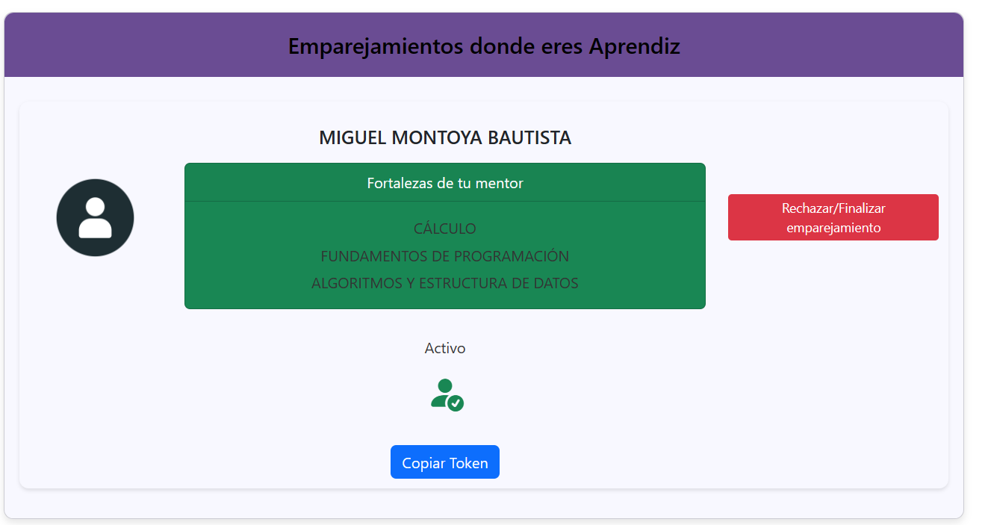

Ilustración 40 Ejemplo emparejamiento activo con el botón "Copiar token". Fuente: Propia.

Al hacer clic se enviará un correo electrónico con una invitación al otro usuario informando que se está esperando al usuario en la sala de videochat, también se mostrará una alerta con instrucciones a seguir para realizar la videoconferencia.

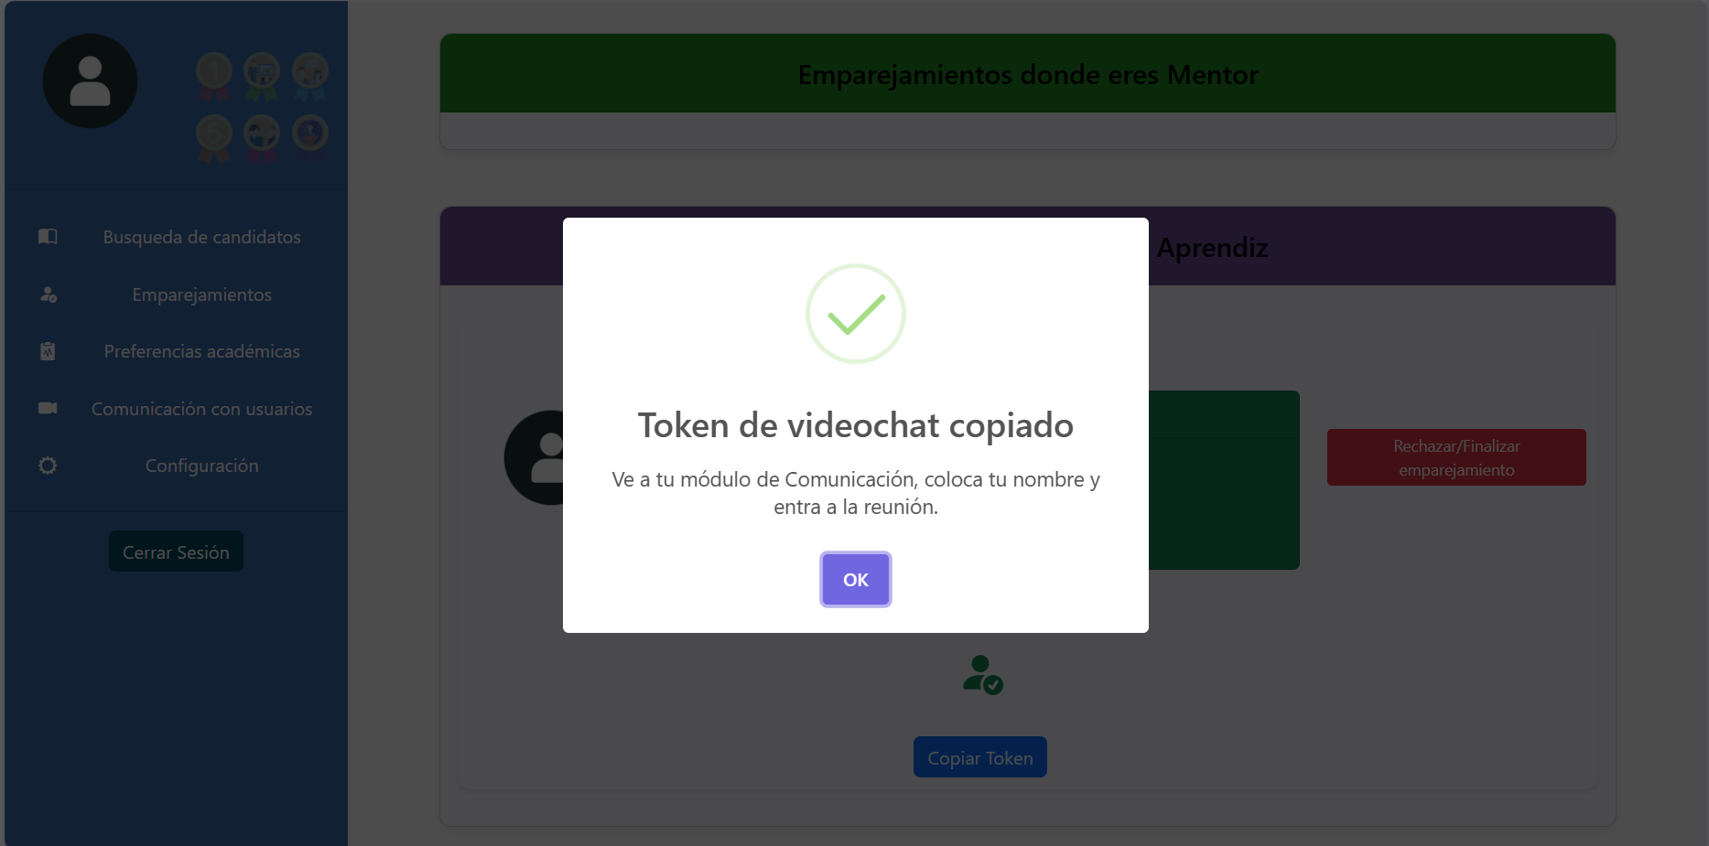

Ilustración 41 Alerta informativa al copiar el token de manera exitosa. Fuente: Propia.

Dependiendo a que usuario se haya seleccionado el botón “Copiar token” se le enviara un correo electrónico para notificarle que alguien lo está esperando en LearnMatch y que es necesaria su presencia por parte del otro usuario.

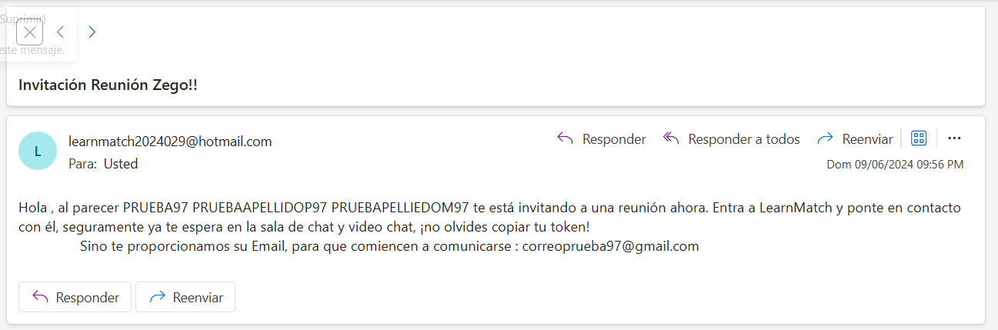

Ilustración 42 Invitación de reunión vía correo electrónica para una reunión en LearnMatch. Fuente: Propia.

El usuario podrá quitar emparejamientos que ya no desee cuando ya no lo considere necesario.

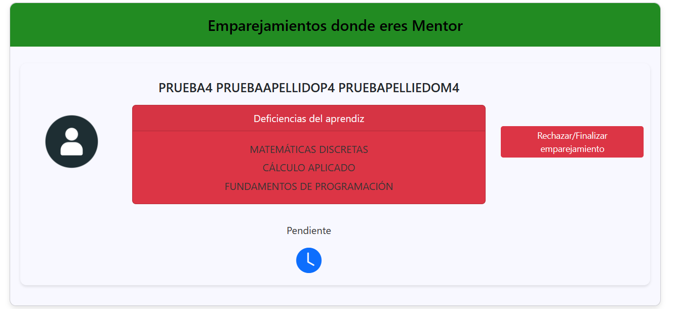

Ilustración 43 Finalizar un emparejamiento. Fuente: Propia.

Al rechazar el emparejamiento, se muestra una alerta informando que ese emparejamiento se rechazó exitosamente.

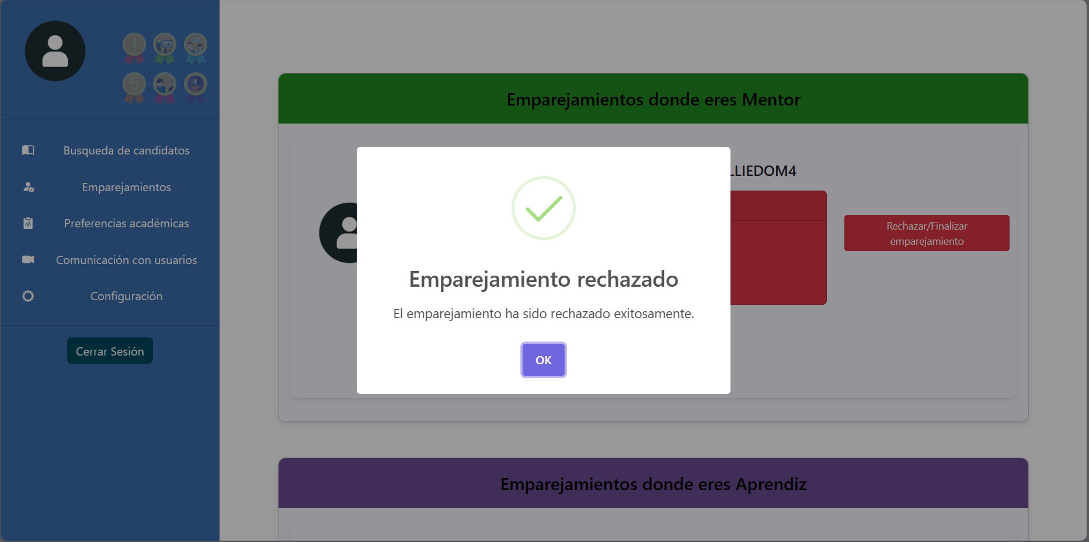

Ilustración 44 Alerta informativa de emparejamiento rechazado. Fuente: Propia.

Si se trata de un emparejamiento ya activo, tendrá que realizar una evaluación sobre el alumno con el cual estuvo emparejado, dependiendo el rol que le corresponde serán las preguntas realizadas.

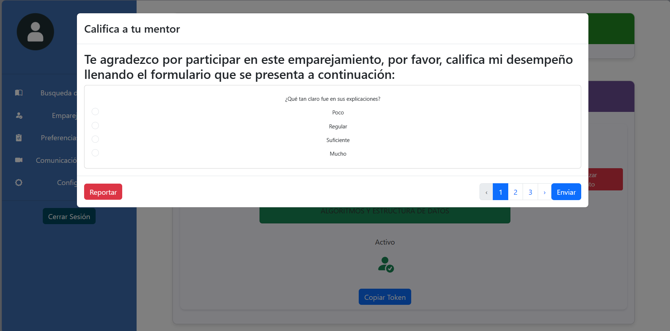

Ilustración 45 Venta emergente para evaluar al alumno con el cual se emparejo. Fuente: Propia.

Al completar con la encuesta y dar clic al botón “Enviar” se mostrará una alerta para informar que sus repuestas han sido guardadas.

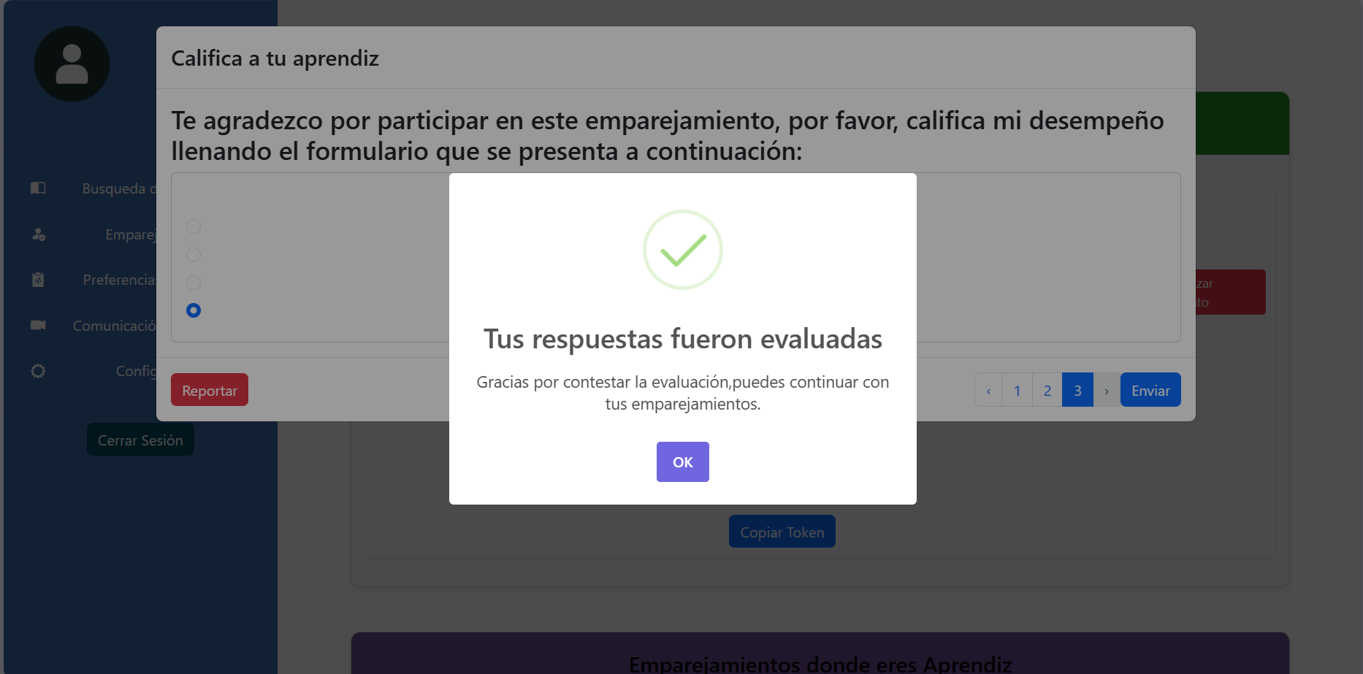

Ilustración 46 Alerta de respuestas guardadas con éxito. Fuete: Propia.

Si el usuario considera que es necesario reportar por cualquier situación valida al otro usuario, dentro de esta ventana emergente con el formulario, podrá hacerlo haciendo clic en el botón “Reportar”, mostrando una alerta para confirmar la acción que desea realizar.

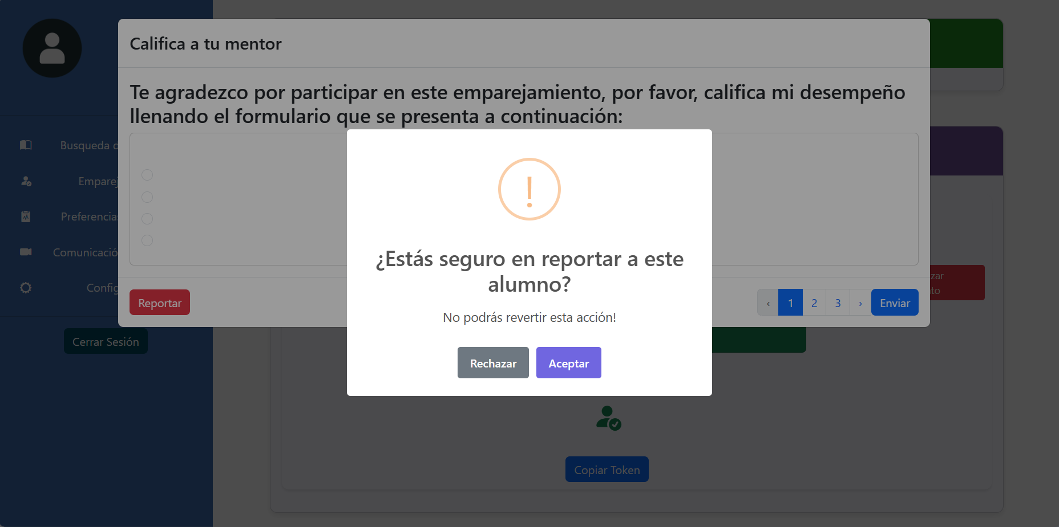

Ilustración 47 Alerta al dar clic al botón "Reportar" para obtener confirmación y realizar el reporte. Fuente: Propia.

Al dar aceptar, se mostrará una nueva ventana emergente donde se podrá redactar en 50 caracteres tal inconformidad.

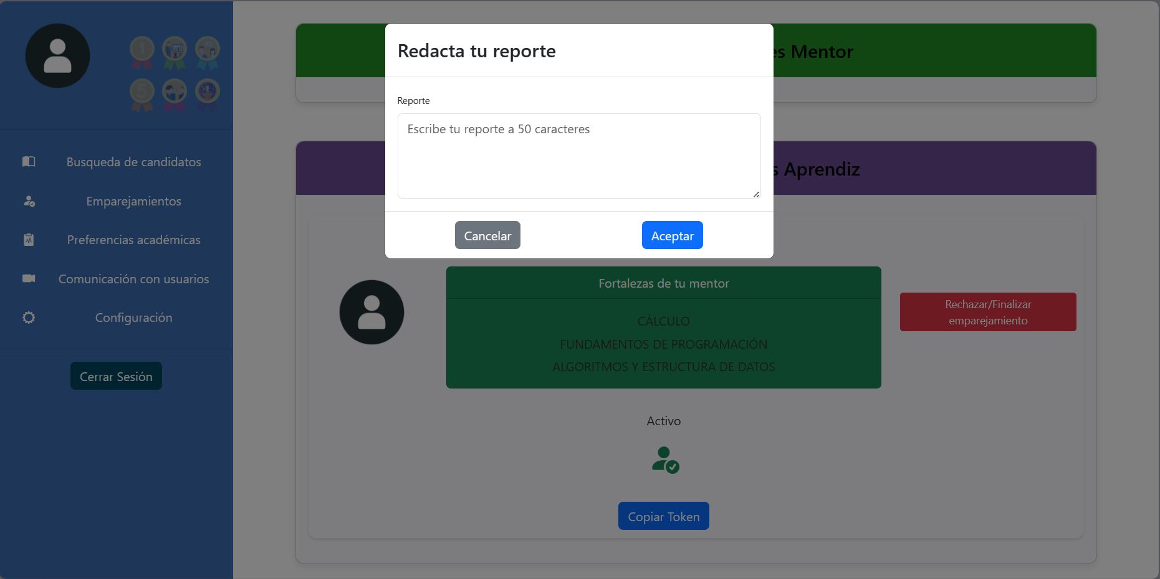

Ilustración 48 Ventana emergente para redactar un pequeño reporte. Fuente: Propia.

Al aceptar el reporte, se mostrará una alerta emergente que dura 5 segundos, informando al usuario que el usuario ha sido reportado y ya no aparecerá ese usuario en su sección de “Emparejamientos”.

# Comunicación con usuarios

Para acceder a esta sección es necesario hacer clic en la barra de navegación en el botón con la leyenda “Comunicación con usuario”, después de hacer clic, se desplegará la API ZegoCloud, es necesario primero realizar un emparejamiento y copiar el token que se genera de ese emparejamiento en la sección “Emparejamientos”, con eso podremos entrar de manera correcta a la sala de videochat que tengamos con algún otro usuario. Al desplegar ZegoCloud, se puede visualizar que se carga de manera default el nombre del usuario y se muestra un botón con la leyenda “Join”.

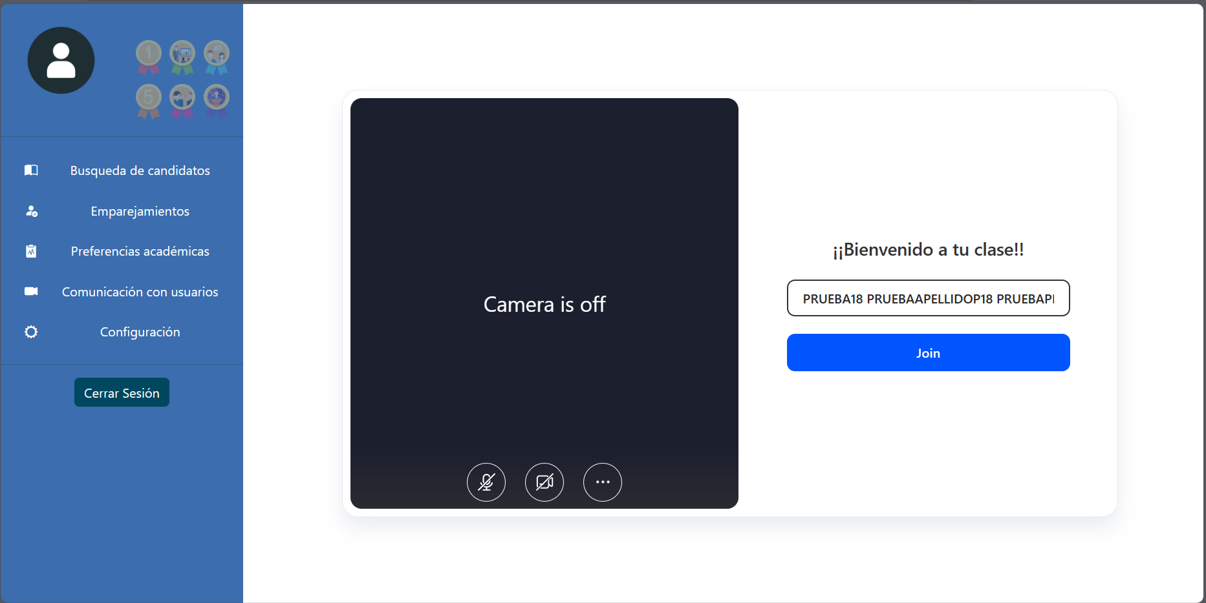

Ilustración 49 Vista de la sección "Comunicación con usuarios" del menú de navegación. Fuente: Propia.

Al hace clic en el botón “Join” se abrirá la sala de chat y videochats, donde podrán interactuar ambos usuarios compartiendo pantalla, mandando mensaje o hablando por chat para tener comunicación durante la clase.

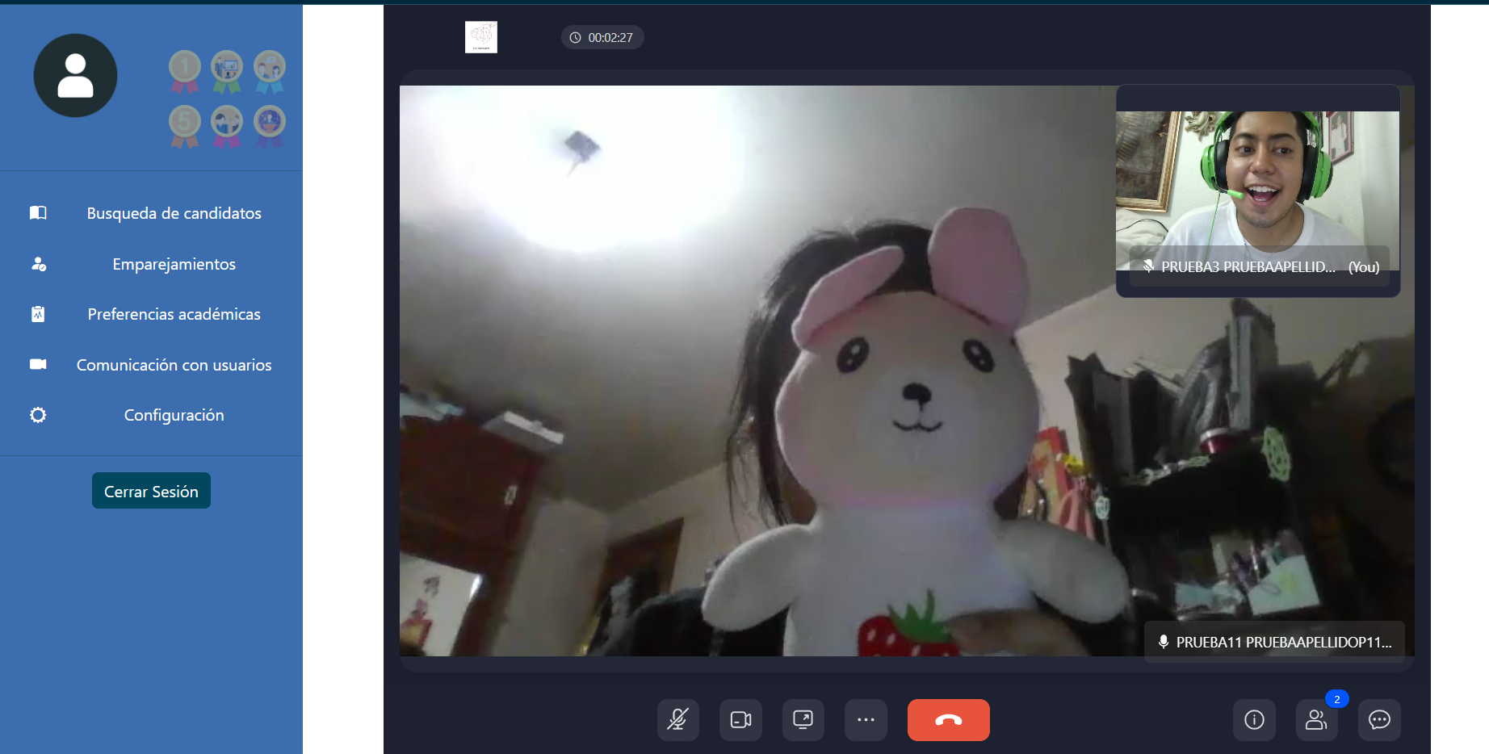

Ilustración 50 Ejemplo videoconferencia entre alumnos emparejados. Fuente: Propia.

Al seleccionar la opción de compartir pantalla se muestra una ventana donde se divide por tres pestañas:   
Pestañas de Microsoft Edge: Da la opción de seleccionar compartir únicamente la vista de una pestaña abierta en el navegador de Microsoft Edge.

Ventana: Muestra las ventanas abiertas en el ordenador y poder seleccionar una ventana en específico para mostrar.

Toda la pantalla: Permite mostrar toda la pantalla en general, sin importar que cambie de aplicación, ventana o pestañas.

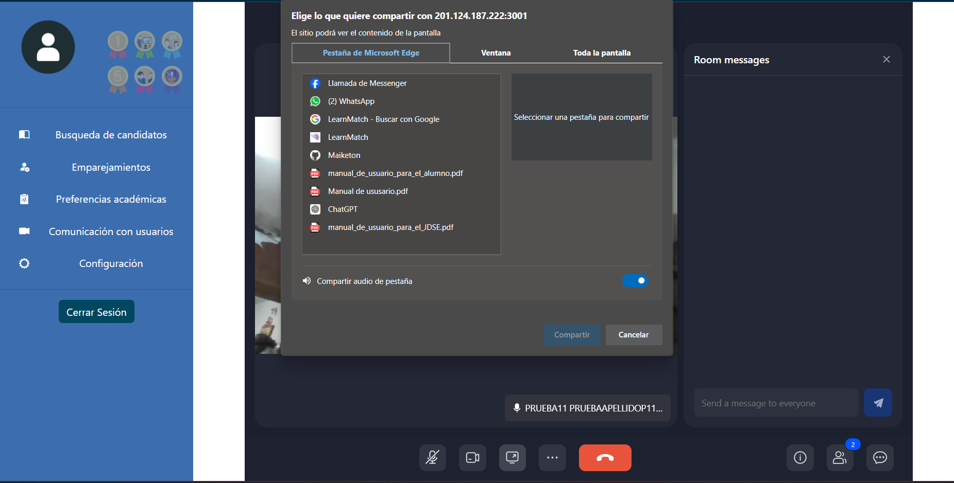

Ilustración 51 Ejemplo para compartir contenido desde un ordenador entre los usuarios conectados a la videoconferencia. Fuente: Propia.

# Preferencias académicas

En la sección de “Preferencias académicas” se pueden modificar las áreas académicas donde se tengan deficiencias y fortalezas, modifica el algoritmo de emparejamiento según las áreas académicas seleccionadas.

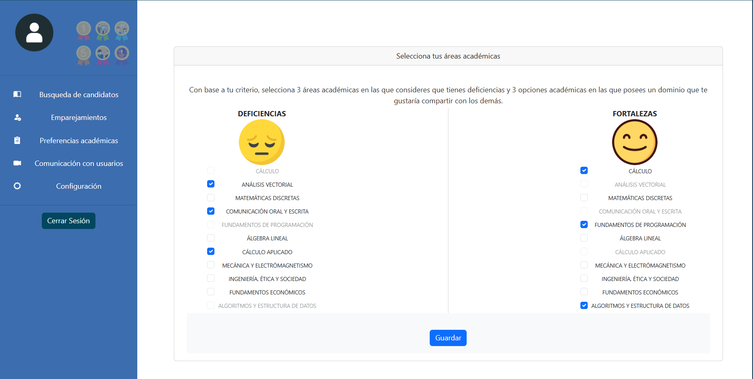

Ilustración 52 Selección de preferencias académicas del usuario. Fuente: Propia,

Cuando se selecciona el botón “Guardar” aparece una ventana emergente indicando que se guardaron las preferencias académicas.

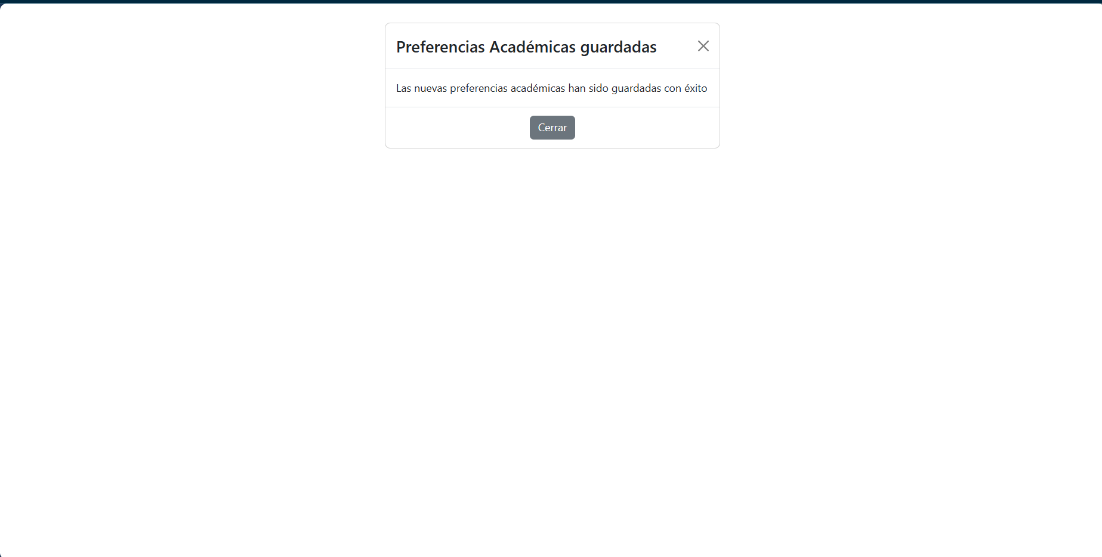

Ilustración 53 Ventana emergente e informativa para la confirmación de las nuevas preferencias académicas. Fuente: Propia.

# Configuración

En la sección de “Configuración” únicamente se puede modificar la contraseña, se debe ingresar el correo registrado en esa cuenta para que se verifique la autenticidad del usuario.

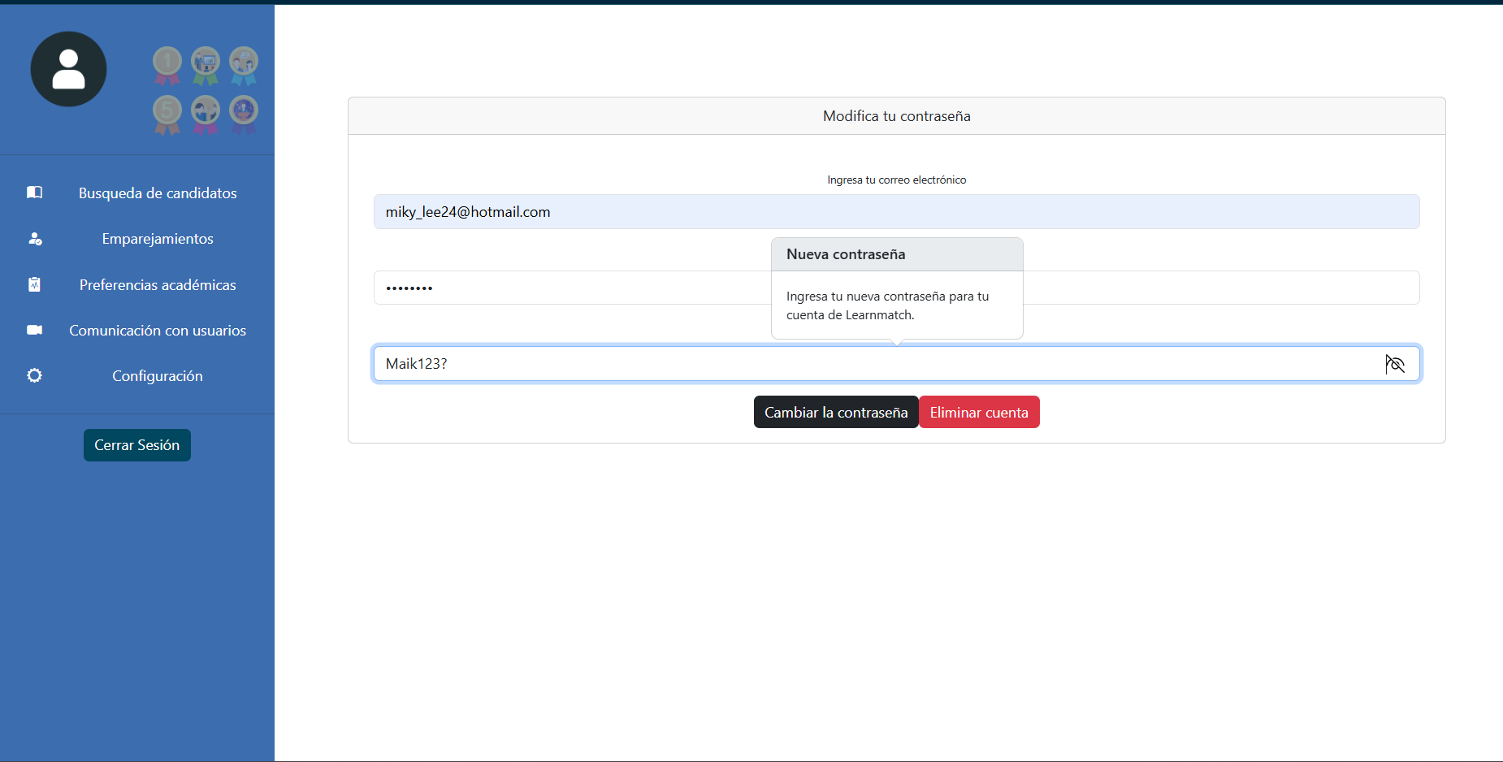

Ilustración 54 Sección de "Configuración" de LearnMatch para alumnos. Fuente: Propia.

Cuando se selecciona el botón “Cambiar contraseña” aparece una ventana emergente donde se pregunta al usuario si está seguro de querer cambiar la contraseña y así confirmar la acción.

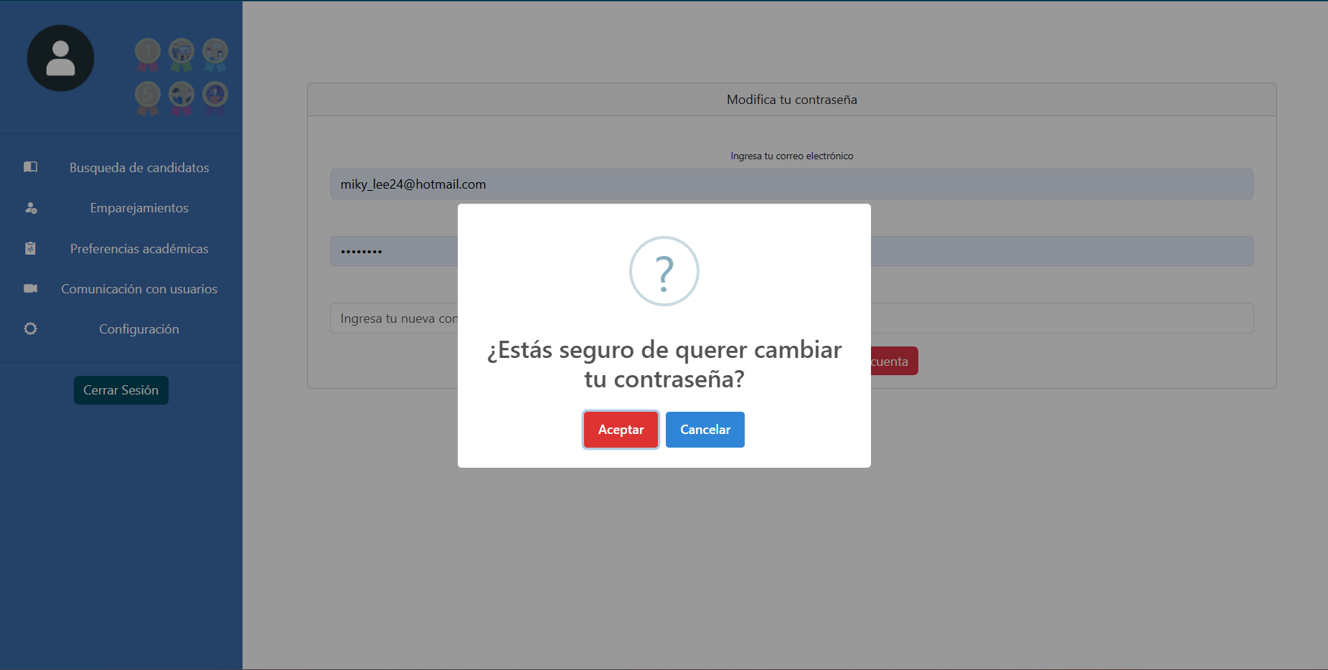

Ilustración 55 Alerta para la confirmación del cambio de contraseña. Fuente. Propia.

Cuando se selecciona el botón “Aceptar” se muestra otra ventana emergente informando que la contraseña ha sido cambiada con éxito.

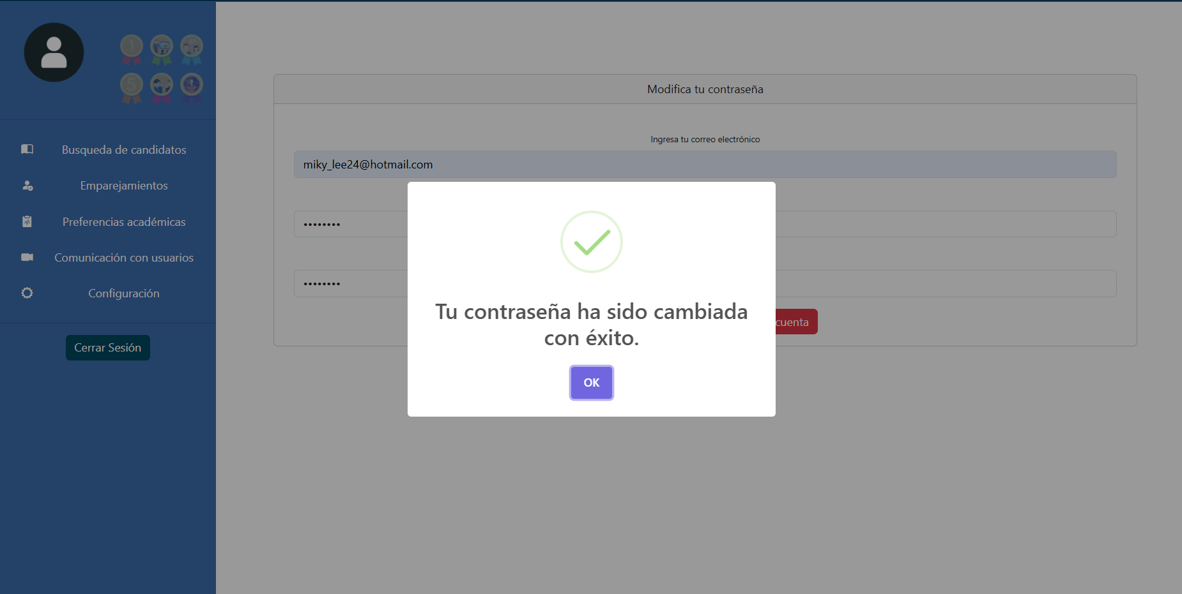

Ilustración 56 Alerta informativa de cambio de contraseña exitoso. Fuente: Propia.

En caso de seleccionar el botón “Eliminar cuenta” se muestra una ventana emergente preguntando al usuario si esta seguro de querer eliminar la cuenta, informándole al mismo de que esta acción no se podrá deshacer.

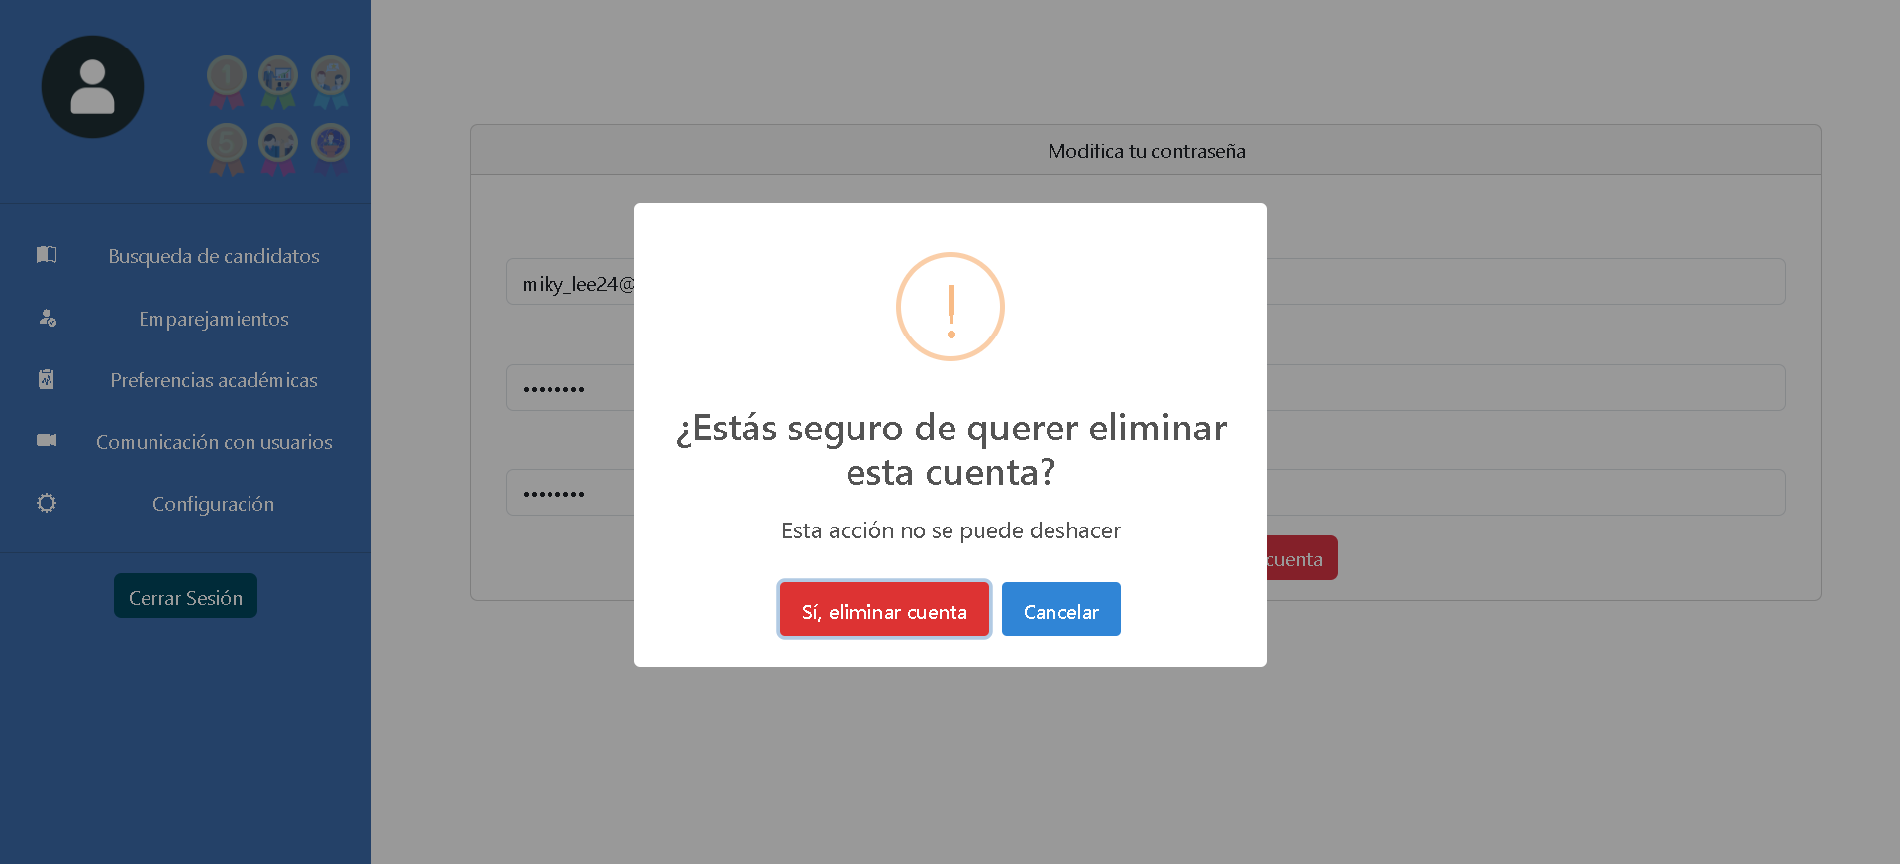

Ilustración 57 Alerta de confirmación para eliminar una cuenta de LearnMatch. Fuente: Propia.

Si se selecciona el botón “Si, eliminar cuenta” se actualiza la ventana emergente informando que la cuenta ha sido eliminada con éxito.

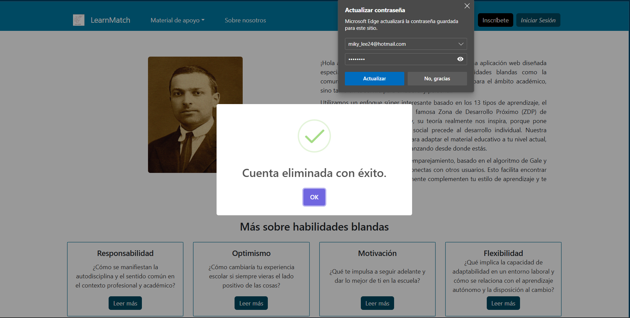

Ilustración 58 Alerta informativa de cuenta eliminada con exito. Fuente: Propia.